Ngày soạn: .../.../...
Ngày dạy: .../.../...

CHỦ ĐỀ 1: MÁY TÍNH VÀ XÃ HỘI TRI THỨC

BÀI 1: HỆ ĐIỀU HÀNH
I. MỤC TIÊU:
1. Kiến thức:
Học xong bài này, HS đạt các yêu cầu sau:
- Sơ bộ nắm được lịch sử phát triển của các hệ điều hành thông dụng cho máy tính cá nhân (PC), một hệ điều hành thương mại và một hệ điều hành nguồn mở.
- Hiểu được đặc điểm của hệ điều hành cho thiết bị di động.
- Hiểu được một cách khái quát mối quan hệ giữa phần cứng, hệ điều hành và phần mềm ứng dụng cũng như vai trò của mỗi thành phần trong hoạt động chung của cả hệ thống.
- Trình bày được nội dung kiến thức kể trên.
2. Năng lực
Năng lực chung:
- Năng lực tự chủ, tự học: Chủ động học tập, tìm hiểu nội dung bài học, biết lắng nghe và trả lời nội dung trong bài học.
- Năng lực giải quyết vấn đề và sáng tạo: Tham gia tích cực vào hoạt động luyện tập, làm bài tập củng cố.
- Năng lực giao tiếp và hợp tác: Thực hiện tốt nhiệm vụ trong hoạt động nhóm.
Năng lực riêng:
- Hình thành, phát triển được năng lực sử dụng và quản lí các phương tiện cộng nghệ thông tin và truyền thông.
3. Phẩm chất
- Phẩm chất nhân ái: Có ý thức giúp đỡ lẫn nhau trong hoạt động nhóm để hoàn thành nhiệm vụ.
- Phẩm chất chăm chỉ: Chăm chỉ suy nghĩ, trả lời câu hỏi; làm tốt các bài tập.
- Phẩm chất trách nhiệm: Giữ trật tự, biết lắng nghe, học tập nghiêm túc.
II. THIẾT BỊ DẠY HỌC VÀ HỌC LIỆU
1. Đối với GV:
- SGK, tài liệu giảng dạy, giáo án PPT.
- Máy tính, máy chiếu.
2. Đối với HS: SGK, SBT, vở ghi.
III. TIẾN TRÌNH DẠY HỌC
A. HOẠT ĐỘNG KHỞI ĐỘNG
a) Mục tiêu: Hướng HS tập trung vào nội dung kiến thức về hệ điều hành.
b) Nội dung: GV đưa ra câu hỏi cho HS tự trao đổi, thảo luận để chỉ ra một số công việc mà hệ điều hành thực hiện.
c) Sản phẩm: Dựa vào kiến thức của bản thân, HS thực hiện yêu cầu GV đưa ra.
d) Tổ chức thực hiện:
Bước 1: GV chuyển giao nhiệm vụ:
- GV dẫn dắt, giới thiệu cho HS: Khi chưa có hệ điều hành, con người phải can thiệp vào hầu hết quá trình hoạt động của máy tính nên hiệu quả khai thác sử dụng máy tính rất thấp. Sự ra đời của hệ điều hành đã giúp khắc phục được tình trạng đó. Việc sử dụng máy tính về cơ bản được thực hiện thông qua hệ điều hành.
- GV yêu cầu HS thảo luận nhóm, thực hiện nhiệm vụ: Em hãy chỉ ra một số công việc mà hệ điều hành thực hiện.
Bước 2: HS thực hiện nhiệm vụ học tập: HS thảo luận, suy nghĩ câu trả lời.
Bước 3: Báo cáo kết quả hoạt động, thảo luận: GV gọi đại diện một số HS trả lời, HS khác nhận xét, bổ sung:
Một số công việc mà hệ điều hành thực hiện là:
- Khởi động và kiểm soát mọi hoạt động của máy tính.
- Quản lí các tài khoản người dùng máy tính.
- Quản lí các phần mềm ứng dụng và các tệp dữ liệu.
- Hỗ trợ sao lưu dữ liệu, phòng chống virus.
Bước 4: Đánh giá kết quả thực hiện: GV đánh giá kết quả của HS, trên cơ sở đó dẫn dắt HS vào bài học mới - Bài 1: Hệ điều hành.
B. HÌNH THÀNH KIẾN THỨC MỚI
Hoạt động 1: Tìm hiểu lịch sử phát triển của hệ điều hành máy tính cá nhân
a) Mục tiêu: HS nắm được 5 nhóm chức năng của hệ điều hành máy tính và lịch sử phát triển của hệ điều hành máy tính cá nhân.
b) Nội dung: HS đọc SGK và trả lời Hoạt động 1, thảo luận nhóm xây dựng kiến thức bài mới, củng cố bằng cách trả lời Câu hỏi SGK trang 8.
c) Sản phẩm: HS chỉ ra được 5 nhóm chức năng của hệ điều hành máy tính, khái quát lịch sử phát triển của hệ điều hành máy tính cá nhân.
d) Tổ chức thực hiện:
HOẠT ĐỘNG CỦA GV VÀ HS | SẢN PHẨM DỰ KIẾN
Bước 1: GV chuyển giao nhiệm vụ:  - GV yêu cầu HS đọc Hoạt động 1- Tìm hiểu các chức năng của hệ điều hành SGK trang 5 và nêu 5 nhóm chức năng chính của hệ điều hành máy tính.  - GV đặt câu hỏi: Theo em, nhóm chức năng nào thể hiện rõ nhất đặc thù của hệ điều hành máy tính cá nhân?  - GV giới thiệu cho HS:  + Ngoài các nhóm chức năng như mọi loại máy tính, khuynh hướng phát triển của máy tính cá nhân là sự thân thiện, dễ dùng và tăng cường các tiện ích cá nhân.  + Giao diện đồ họa, cơ chế "plug & play" và trong thiết bị di động có rất nhiều tiện ích cá nhân là sự thể hiện của khuynh hướng này.  - GV yêu cầu HS thảo luận nhóm đôi, đọc thông tin trong SGK và thực hiện nhiệm vụ:  + Kể tên một số phiên bản quan trọng đánh dấu cột mốc phát triển của Windows.  + LINUX có nguồn gốc từ hệ điều hành nào? Mức độ phổ biến của hệ điều hành LINUX được thể hiện như thế nào?  - GV yêu cầu HS đọc lại khung kiến thức trọng tâm để khắc sâu kiến thức.  - GV cho HS đọc và trả lời Câu hỏi SGK trang 8:  + Câu 1: Nêu các nhóm chức năng chính của hệ điều hành.  + Câu 2: Nêu các đặc điểm cơ bản của hệ điều hành máy tính cá nhân.  Bước 2: HS thực hiện nhiệm vụ học tập:  - HS lắng nghe, trả lời câu hỏi trong phần Hoạt động 1.  - HS lắng nghe GV hướng dẫn, giới thiệu kiến thức mới.  - HS làm việc cá nhân, trả lời Câu hỏi củng cố kiến thức.  - GV hỗ trợ, quan sát.  Bước 3: Báo cáo kết quả hoạt động, thảo luận:  - Đại diện nhóm trình bày.  - Một số HS khác nhận xét, bổ sung cho bạn.  Bước 4: Đánh giá kết quả thực hiện:  - GV nêu nhận xét, tổng quát lại kiến thức. | 1. Lịch sử phát triển của hệ điều hành máy tính cá nhân  - 5 nhóm chức năng của hệ điều hành các loại máy tính:  + Quản lí thiết bị.  + Quản lí việc lưu trữ dữ liệu.  + Là môi trường để chạy các ứng dụng.  + Cung cấp môi trường giao tiếp với người sử dụng.  + Cung cấp một số tiện ích giúp nâng cao hiệu quả sử dụng máy tính.  - Nhóm chức năng thể hiện rõ nhất đặc thù của hệ điều hành máy tính cá nhân là cung cấp môi trường giao tiếp với người sử dụng.  a) Hệ điều hành Windows  - Một số phiên bản quan trọng đánh dấu cột mốc phát triển của Windows:  + Phiên bản 1: phát hành năm 1985.  + Phiên bản 3: bắt đầu có khả năng đa nhiệm, có một số tính năng mới về giao diện và khả năng làm việc với mạng.  + Windows 95: là phiên bản đầu tiên tích hợp trực tiếp các tính năng cơ bản của hệ điều hành.  + Windows XP: là một trong các hệ điều hành thành công nhất của Microsoft với số người sử dụng rất lớn.  + Nhóm Windows 7 (2009), Windows 8 (2012), Windows 10 (2015) và Windows 11 (2021).  b) Hệ điều hành LINUX  - Có nguồn gốc từ hệ điều hành UNIX.  - LINUX được cộng đồng người dùng đánh giá cao và được sử dụng rộng rãi, không chỉ dùng cho máy tính cá nhân mà còn cho các máy chủ và thiết bị nhúng.  Câu hỏi:  Câu 1: 5 nhóm chức năng:  + Quản lí thiết bị.  + Quản lí việc lưu trữ dữ liệu.  + Là môi trường để chạy các ứng dụng.  + Cung cấp môi trường giao tiếp với người sử dụng.  + Cung cấp một số tiện ích giúp nâng cao hiệu quả sử dụng máy tính.  Câu 2:  - Thân thiện, dễ dùng.  - Thường có nhiều tiện ích cá nhân.
Hoạt động 2: Tìm hiểu hệ điều hành cho thiết bị di động
a) Mục tiêu: HS phát hiện những đặc điểm của thiết bị di động và hiểu được cách chúng được thể hiện như thế nào trên thiết bị di động.
b) Nội dung: HS trả lời câu hỏi xây dựng bài về một số đặc điểm của hệ điều hành cho thiết bị di động, làm Câu hỏi củng cố SGK trang 8.
c) Sản phẩm: HS nêu được đặc điểm của hệ điều hành cho thiết bị di động, khác biệt của hệ điều hành cho thiết bị di động với hệ điều hành cho máy tính cá nhân.
d) Tổ chức thực hiện:
HOẠT ĐỘNG CỦA GV VÀ HS | SẢN PHẨM DỰ KIẾN
Bước 1: GV chuyển giao nhiệm vụ:  - GV dẫn dắt: Về bản chất, thiết bị di động cũng là máy tính cá nhân, tuy nhiên chúng vẫn có những đặc điểm riêng.  - GV yêu cầu HS đọc thông tin mục 2 SGK trang 8 và thảo luận cặp đôi, thực hiện nhiệm vụ:  + Nêu đặc trưng của hệ điều hành thiết bị di động.  + Em hãy chỉ ra một số khác biệt của hệ điều hành cho thiết bị di động so với hệ điều hành cho máy tính cá nhân.  + Kể tên một số hệ điều hành phổ biến cho thiết bị di động.  - GV cho HS làm Câu hỏi để củng cố kiến thức (SGK - tr8) theo nhóm 3 HS:  + Câu 1: Vì sao hệ điều hành di động ưu tiên cao cho giao tiếp thân thiện và kết nối mạng di động?  + Câu 2: Kể tên ba tiện tích thường có trên thiết bị di động và chức năng của nó?  Bước 2: HS thực hiện nhiệm vụ học tập:  - HS lắng nghe GV hướng dẫn, thực hiện nhiệm vụ.  - HS hoàn thành các yêu cầu, hoạt động cặp đôi, suy nghĩ câu trả lời.  - GV quan sát và trợ giúp HS.  Bước 3: Báo cáo kết quả hoạt động, thảo luận:  - HS xung phong trình bày kết quả.  - Một số HS khác nhận xét, bổ sung cho bạn.  Bước 4: Đánh giá kết quả thực hiện:  GV tổng quát lưu ý lại kiến thức và yêu cầu HS ghi chép đầy đủ vào vở. | 2. Hệ điều hành cho thiết bị di động  - 3 đặc trưng quan trọng nhất của hệ điều hành thiết bị di động:  + Không chỉ dùng để nghe, gọi mà còn được trang bị rất nhiều tiện ích cá nhân.  + Khả năng kết nối mạng không dây.  + Giao diện tiện lợi nhờ tích hợp nhiều cảm biến.  - Một số khác biệt của hệ điều hành cho thiết bị di động so với hệ điều hành cho máy cá nhân:  + Giao diện đặc biệt thân thiện nhờ nhận dạng hành vi của người dùng thông qua các cảm biến.  + Dễ dàng kết nối mạng di động.  + Nhiều tiện ích hỗ trợ cá nhân.  - Hai hệ điều hành phổ biến cho thiết bị di động: iOS và Android.  Câu hỏi:  Câu 1:  - Thiết bị di động phổ biến vì có nhiều tiện ích. Tính thân thiện, dễ dùng là yêu cầu hàng đầu để người dùng có thể sử dụng phổ cập.  - Kết nối mạng mang lại nhiều tiện ích, thậm chí đã trở thành thiết yếu. Việc di chuyển theo người khiến thiết bị di động cần có khả năng kết nối trực tiếp với Internet ở bất cứ nơi nào qua công nghệ 3G, 4 G, 5G... kết nối wifi hay bluetooth trong phạm vi hẹp.  Câu 2:  - Gọi, nhắn tin kết hợp với quản lí danh bạ.  - Chụp ảnh, quay phim.  - Thư điện tử.
Hoạt động 3: Tìm hiểu quan hệ giữa hệ điều hành, phần cứng và phần mềm ứng dụng
a) Mục tiêu: HS làm rõ được vai trò của hệ điều hành khi chạy một phần mềm ứng dụng.
b) Nội dung: HS đọc hiểu kiến thức để tìm hiểu vai trò của hệ điều hành.
c) Sản phẩm:
- HS nêu được vai trò của hệ điều hành.
- HS hoàn thành câu hỏi củng cố kiến thức trong SGK trang 9.
d) Tổ chức thực hiện:
HOẠT ĐỘNG CỦA GV VÀ HS | SẢN PHẨM DỰ KIẾN
Bước 1: GV chuyển giao nhiệm vụ:  - GV yêu cầu HS trả lời câu hỏi trong Hoạt động 3:  + Có hay không trường hợp phần mềm chạy trên một thiết bị không có hệ điều hành?  + Khi nào cần phải có hệ điều hành?  - GV chiếu hình 1.1, yêu cầu HS quan sát hình ảnh, kết hợp đọc thông tin mục 3 SGK để thực hiện nhiệm vụ:  + Chỉ ra mối quan hệ giữa phần mềm ứng dụng, phần cứng và hệ điều hành.  + Từ đó, em hãy rút ra vai trò của hệ điều hành.  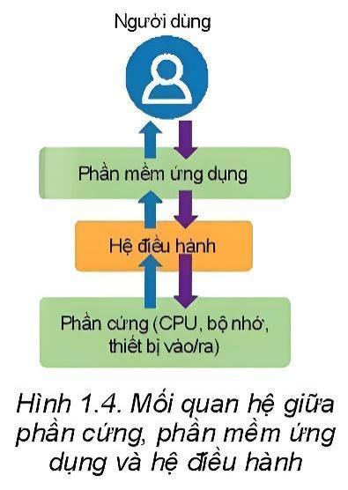  - GV cho HS thảo luận nhóm đôi, trả lời Câu hỏi củng cố kiến thức SGK trang 9:  + Câu 1: Nêu lí do thiết bị xử lí đa năng cần có hệ điều hành.  + Câu 2: Nêu mối quan hệ giữa phần cứng, phần mềm ứng dụng và hệ điều hành.  Bước 2: HS thực hiện nhiệm vụ học tập:  - HS đọc thông tin SGK và trả lời câu hỏi.  - HS quan sát hình ảnh, thực hiện nhiệm vụ.  - HS thảo luận để trả lời câu hỏi củng cố kiến thức SGK trang 9.  Bước 3: Báo cáo kết quả hoạt động, thảo luận:  - HS xung phong trình bày kết quả.  - Một số HS khác nhận xét, bổ sung cho bạn.  Bước 4: Đánh giá kết quả thực hiện:  GV tổng kết lại kiến thức trọng tâm và chuyển sang nội dung luyện tập. | 3. Quan hệ giữa hệ điều hành, phần cứng và phần mềm ứng dụng  - Hoạt động 3:  + Có nhiều thiết bị được điều khiển bởi các bộ vi xử lí, cài sẵn chương trình ghi trong bộ nhớ ROM, bật lên là chạy không cần hệ điều hành (ví dụ hệ thống điều khiển lò vi sóng).  + Thiết bị xử lí thông tin đa năng để thực hiện được nhiều ứng dụng khác nhau cần có hệ điều hành.  - Mối quan hệ giữa phần mềm ứng dụng, phần cứng và hệ điều hành: Phần mềm ứng dụng khai thác phần cứng với sự trung gian của hệ điều hành. Hệ điều hành cùng phần cứng tạo ra một máy ảo, mà người dùng có thể sử dụng với một giao diện thuận lợi.  → Vai trò của hệ điều hành: Hệ điều hành là môi trường để phần mềm ứng dụng khai thác hiệu quả phần cứng.  Câu hỏi:  Câu 1: Để chạy được nhiều ứng dụng khác nhau, cần có phương tiện quản lí lưu trữ các phần mềm và dữ liệu, đặc biệt khi chạy nhiều ứng dụng; đồng thời cần phải phối hợp thiết bị một cách hiệu quả cũng như cần có giao diện làm việc của người sử dụng → Cần có một phần mềm đóng vai trò làm môi trường chung để chạy các ứng dụng khác nhau.  Câu 2: Hệ điều hành cung cấp các dịch vụ sử dụng phần cứng, các chương trình ứng dụng khai thác phần cứng qua các dịch vụ của hệ điều hành.
C. HOẠT ĐỘNG LUYỆN TẬP
a) Mục tiêu: HS củng cố kiến thức về hệ điều hành thông qua làm bài tập
b) Nội dung: HS vận dụng các kiến thức đã học để trả lời câu hỏi trắc nghiệm và hoàn thành bài tập phần Luyện tập SGK trang 9.
c) Sản phẩm học tập:
- HS tham gia trò chơi, trả lời câu hỏi trắc nghiệm.
- HS nêu hiểu biết của mình về tính thân thiện của hệ điều hành.
- HS trình bày được vai trò của hệ điều hành trong việc cung cấp môi trường giao tiếp với người sử dụng.
d) Tổ chức thực hiện:
Bước 1: GV chuyển giao nhiệm vụ:
- GV tổng hợp các kiến thức cần ghi nhớ cho HS.
- GV cho HS chơi trò chơi trắc nghiệm:
Câu 1: Quá trình hình thành và phát triển của hệ điều hành máy tính cá nhân có liên quan chặt chẽ đến tiêu chí nào sau đây?
A. Có nhiều tiện ích nâng cao.
B. Sự thân thiện, dễ sử dụng.
C. Điều khiển một cách tự động.
D. Tất cả đáp án trên
Câu 2: Phát biểu nào sau đây đúng?
A. Cơ chế "plug & play" giúp hệ điều hành nhận biết các thiết bị ngoại vi ngay khi khởi động máy.
B. Giao diện đồ họa có tính trực quan, giúp người dùng giao tiếp với máy tính dễ dàng.
C. Một số hệ điều hành đã hỗ trợ giao tiếp bằng giọng nói.
D. Tất cả đáp án trên.
Câu 3: Cơ chế "plug & play" lần đầu tiên được sử dụng ở phiên bản nào của Windows?
A. Windows 95 B. Phiên bản 1 C. Phiên bản 3 D. Windows XP
Câu 4: Hệ điều hành LINUX có nguồn gốc từ hệ điều hành nào dưới đây?
A. Windows XP B. UNIX C. Android D. iOS
Câu 5: Đặc trưng quan trọng của hệ điều hành cho thiết bị di động là:
A. Không chỉ dùng để nghe, gọi mà còn được trang bị rất nhiều tiện ích cá nhân.
B. Khả năng kết nối mạng không dây.
C. Giao diện tiện lợi nhờ tích hợp nhiều cảm biến.
D. Tất cả đáp án trên.
- GV tổ chức cho HS làm Bài 1, 2 phần Luyện tập SGK trang 9:
Bài 1: Em hiểu thế nào về tính thân thiện của hệ điều hành?
Bài 2: Hệ điều hành cung cấp môi trường giao tiếp với người sử dụng như thế nào? Môi trường giao tiếp đó thể hiện như thế nào trên hệ điều hành Windows?
Bước 2: HS thực hiện nhiệm vụ học tập:
- HS suy nghĩ, hoàn thành các bài tập GV yêu cầu.
- GV quan sát và hỗ trợ, hướng dẫn.
Bước 3: Báo cáo kết quả hoạt động, thảo luận:
- HS trả lời nhanh câu hỏi trắc nghiệm.
- Mỗi bài tập GV mời 1 đến 2 HS trình bày. Các HS khác chú ý chữa bài, theo dõi nhận xét bài làm của các bạn.
Bước 4: Đánh giá kết quả thực hiện:
- GV chữa bài, chốt đáp án, tuyên dương các hoạt động tốt, nhanh và chính xác.
Kết quả:
Đáp án trắc nghiệm:
Câu 1 | Câu 2 | Câu 3 | Câu 4 | Câu 5
B | D | A | B | D
Bài 1: Tính thân thiện thể hiện ở sự phù hợp với các quan niệm thông thường (ví dụ đối tượng thể hiện bằng biểu tượng, xóa tệp thể hiện bằng cách kéo vào biểu tượng thùng rác), dễ thao tác, dễ học.
Bài 2: Hệ điều hành cung cấp phương tiện cho người sử dụng làm việc với máy tính. Một vài phương tiện chính trên Windows gồm có:
- Các biểu tượng, cửa sổ, con trỏ điều khiển được bằng chuột để chỉ định các đối tượng làm việc.
- Tổ chức lưu trữ dữ liệu hay phần mềm trong các thư mục.
- Tìm kiếm, xem danh mục các đối tượng như các ứng dụng, các tệp dữ liệu thể hiện bởi các biểu tượng trong các thư mục thể hiện bởi biểu tượng thư mục hay trong các cửa sổ khi mở thư mục hay các cây thư mục thư được quản lí trong Windows Explorer.
- Khởi động các ứng dụng bằng cách nháy đúp chuột vào biểu tượng ứng dụng.
D. HOẠT ĐỘNG VẬN DỤNG
a) Mục tiêu: Học sinh thực hiện làm bài tập vận dụng để nắm vững kiến thức.
b) Nội dung: HS sử dụng SGK và vận dụng kiến thức đã học để làm bài tập Vận dụng 1, 2 (SGK - tr9).
c) Sản phẩm:
- HS tìm hiểu thiết bị gia dụng sử dụng hệ điều hành.
- HS tìm hiểu lịch sử của hệ điều hành LINUX để biết thêm về hệ điều hành UNIX.
d) Tổ chức thực hiện:
Bước 1: GV chuyển giao nhiệm vụ
- GV yêu cầu HS hoạt động nhóm 4 hoàn thành bài tập phần Vận dụng SGK trang 9.
Bài 1: Em hãy tìm hiểu xem ngoài máy tính còn có thiết bị gia dụng nào sử dụng hệ điều hành không?
Bài 2: Thực ra, LINUX là hệ điều hành có nguồn gốc từ hệ điều hành UNIX. Hãy tìm hiểu lịch sử của hệ điều hành LINUX để biết thêm về hệ điều hành UNIX.
Bước 2: HS thực hiện nhiệm vụ học tập
- HS tự phân công nhóm trưởng, hợp tác thảo luận đưa ra ý kiến.
- GV điều hành, quan sát, hỗ trợ.
Bước 3: Báo cáo kết quả hoạt động, thảo luận
- Đại diện nhóm trình bày kết quả thảo luận, các nhóm khác theo dõi, đưa ý kiến.
Bước 4: Đánh giá kết quả thực hiện
- GV nhận xét, đánh giá, đưa ra một vài ý mà HS còn thiếu, chốt đáp án.
Kết quả:
Bài 1: Một vài ví dụ về thiết bị gia dụng có sử dụng hệ điều hành:
- Tivi thông minh không chỉ xem truyền hình thông thường mà có thể kết nối với Internet, tra cứu thông tin trên mạng và có thể chạy một số ứng dụng trực tuyến như tin tức video trên Youtube, xem phim trực tuyến trên Netflix, xem truyền hình số,...
- Các mảy ảnh số loại tốt ngoài việc chụp ảnh, quay phím có thể kết nối mạng, có thể cài đặt một số phần mềm xử lí ảnh.
- Đồng hồ thông minh chạy trên hệ điều hành Android hay iOS đã khá phổ biến.
Bài 2: Gợi ý:
LINUX là hệ điều hành có nguồn gốc từ hệ điều hành UNIX. Hầu như các máy tính lớn đều dùng UNIX do tính ổn định và độ an toàn cao, được thử thách trong một thời gian dài.
GV có thể hướng dẫn HS tham khảo theo địa chỉ https://vi.wikipedia.org/wiki/Unix
* HƯỚNG DẪN VỀ NHÀ
- Ghi nhớ kiến thức trong bài.
- Hoàn thành các bài tập trong SBT.
- Chuẩn bị bài mới Bài 2 - Thực hành sử dụng hệ điều hành.

Ngày soạn: .../.../...
Ngày dạy: .../.../...

BÀI 2: THỰC HÀNH SỬ DỤNG HỆ ĐIỀU HÀNH
I. MỤC TIÊU:
1. Kiến thức:
Học xong bài này, HS đạt các yêu cầu sau:
- Sử dụng được một số chức năng cơ bản của hệ điều hành cho máy tính cá nhân.
- Sử dụng được một vài tiện ích của hệ điều hành nâng cao hiệu quả của máy tính cá nhân.
- Sử dụng được một vài tiện ích cơ bản của hệ điều hành trên thiết bị di động.
2. Năng lực
Năng lực chung:
- Năng lực tự chủ, tự học: Chủ động học tập, tìm hiểu nội dung bài học, biết lắng nghe và trả lời nội dung trong bài học.
- Năng lực giải quyết vấn đề và sáng tạo: Tham gia tích cực vào hoạt động luyện tập, làm bài tập củng cố.
- Năng lực giao tiếp và hợp tác: Thực hiện tốt nhiệm vụ trong hoạt động nhóm.
Năng lực riêng:
- Hình thành, phát triển được năng lực sử dụng và quản lí các phương tiện cộng nghệ thông tin và truyền thông.
- Biết sử dụng một số chức năng cơ bản của một hệ điều hành trên máy tính cá nhân, một số tiện ích trên hệ điều hành di động.
- Biết sử dụng một số tiện ích của một hệ điều hành trên máy tính cá nhân nhằm cải thiện hiệu suất làm việc của máy tính.
3. Phẩm chất
- Có khả năng tự học và ý thức học tập.
- Tự giải quyết vấn đề có sáng tạo.
II. THIẾT BỊ DẠY HỌC VÀ HỌC LIỆU
1. Đối với GV:
- SGK, tài liệu giảng dạy, giáo án PPT.
- Máy tính, máy chiếu.
- Thẻ nhớ cài đặt hệ điều hành Ubuntu nếu cho HS thực hành hệ điều hành nguồn mở.
- Điện thoại di động để hướng dẫn thực hành một số tiện ích của thiết bị di động.
2. Đối với HS: SGK, SBT, vở ghi.
III. TIẾN TRÌNH DẠY HỌC
A. HOẠT ĐỘNG KHỞI ĐỘNG
a) Mục tiêu: Hướng HS tập trung vào nội dung kiến thức về hệ điều hành.
b) Nội dung: GV đặt câu hỏi cho HS thảo luận để chỉ ra điểm tương đồng về giao diện người dùng trong hệ điều hành của các loại máy tính cá nhân.
c) Sản phẩm: Dựa vào kiến thức của bản thân, HS thực hiện yêu cầu GV đưa ra.
d) Tổ chức thực hiện:
Bước 1: GV chuyển giao nhiệm vụ:
- GV dẫn dắt, giới thiệu cho HS: Các thiết bị di động thực tế cũng là máy tính cá nhân. Hệ điều hành của các loại máy tính cá nhân có nhiều tiện ích khác nhau nhưng giao diện người dùng có nhiều điểm tương đồng.
- GV yêu cầu HS thảo luận: Em hãy chỉ ra một vài điểm tương đồng đó.
Bước 2: HS thực hiện nhiệm vụ học tập: HS thảo luận, suy nghĩ câu trả lời.
Bước 3: Báo cáo kết quả hoạt động, thảo luận: GV gọi đại diện một số HS trả lời, HS khác nhận xét, bổ sung:
Một số điểm tương đồng là:
- Giao diện thân thiện, có tích hợp với nhận dạng tiếng nói.
- Cửa sổ có thể phóng to, thu nhỏ, ẩn đi hoặc đóng lại.
- Biểu tượng dễ nhớ, cho phép quan sát đối tượng dưới dạng đồ họa.
- ...
Bước 4: Đánh giá kết quả thực hiện: GV đánh giá kết quả của HS, trên cơ sở đó dẫn dắt HS vào bài học mới - Bài 2: Thực hành sử dụng hệ điều hành.
B. HOẠT ĐỘNG THỰC HÀNH
Hoạt động 1: Sử dụng một số chức năng cơ bản của hệ điều hành cho máy tính cá nhân
a) Mục tiêu: HS thực hiện được một số chức năng cơ bản của một trong hai hệ điều hành trên máy tính cá nhân (một trên hệ điều hành thương mại, một trên hệ điều hành nguồn mở).
b) Nội dung: GV có thể cho HS thực hành trên hai hệ điều hành là Windows và Linux.
c) Sản phẩm:
- HS thực hành làm quen với giao diện.
- HS thực hành quản lí thư mục, tệp và khởi động ứng dụng.
d) Tổ chức thực hiện:
HOẠT ĐỘNG CỦA GV VÀ HS | SẢN PHẨM DỰ KIẾN
Bước 1: GV chuyển giao nhiệm vụ:  * Làm quen với giao diện  - GV yêu cầu HS nhận diện màn hình nền để biết vị trí các đối tượng trên màn hình như biểu tượng, cửa sổ, thanh trạng thái và thanh công việc.  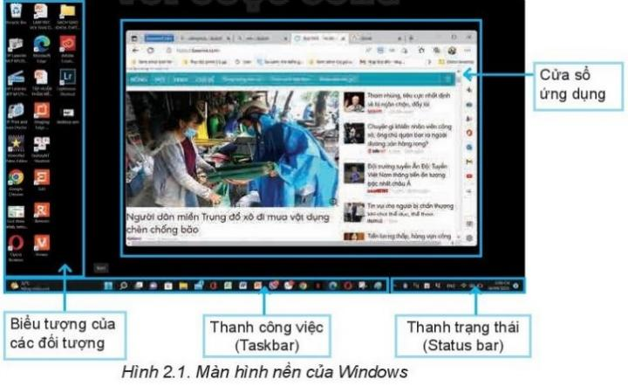  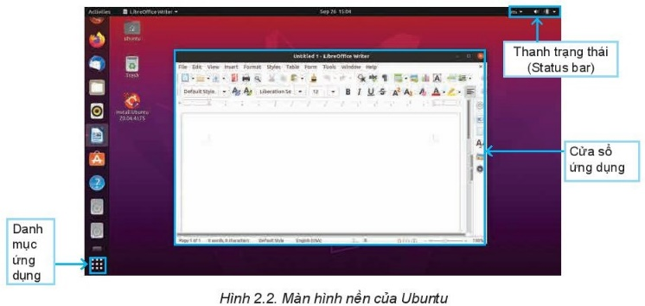  * Quản lí thư mục, tệp và khởi động ứng dụng  - GV đưa ra yêu cầu cụ thể để HS tạo thư mục, mở thư mục xem các đối tượng trong thư mục, sao chép, di chuyển tệp, xóa tệp và khởi động một ứng dụng.  - GV chú ý: Khi khởi động Ubuntu ở chế độ thử nghiệm thì vẫn có thể truy cập đến các ổ đĩa cứng của máy tính bằng cách nháy chuột vào liên kết "+ Other Locations" trên màn hình nền nhưng không thể ghi, xóa vì chúng được bảo vệ, tuy nhiên vẫn có thể làm việc bình thường với thẻ nhớ USB.  Bước 2: HS thực hiện nhiệm vụ học tập:  - HS nhận diện các đối tượng trên màn hình nền theo hướng dẫn.  - HS thực hiện các thao tác quản lí tệp và thư mục.  - GV hỗ trợ, quan sát.  Bước 3: Báo cáo kết quả hoạt động, thảo luận:  - Đại diện HS lên bảng thực hiện thao tác.  - HS còn lại quan sát, nhận xét.  Bước 4: Đánh giá kết quả thực hiện:  - GV nêu nhận xét, chuyển sang nhiệm vụ thực hành tiếp theo. | Nhiệm vụ 1. Sử dụng một số chức năng cơ bản của hệ điều hành cho máy tính cá nhân  a) Làm quen với giao diện  - Windows hiển thị các ứng dụng ở cạnh đáy màn hình trong thanh công việc.  - Ubuntu còn có danh mục công việc ở bên trái màn hình và các ứng dụng có thể tải về từ biểu tượng danh mục ứng dụng ở góc dưới bên trái màn hình.  b) Quản lí thư mục, tệp và khởi động ứng dụng  - Sử dụng tiện ích File Explorer của Windows để quản lí tệp và thư mục.  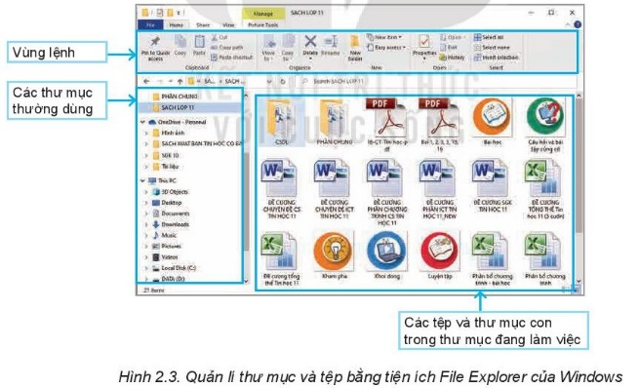  - Thực hành quản lí tệp trên Ubuntu: đổi tên, xóa, di chuyển tệp và chạy ứng dụng với tệp chương trình.  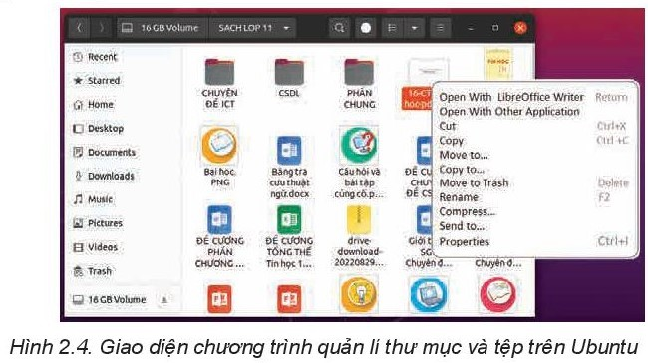
Hoạt động 2: Sử dụng một số tiện ích trên hệ điều hành máy tính cá nhân nhằm nâng cao hiệu quả sử dụng máy
a) Mục tiêu: HS biết khái niệm về tiện ích. Có những tiện ích được cung cấp ngay ở mức hệ điều hành, có những tiện ích được cài đặt sau.
b) Nội dung: HS trải nghiệm hai tiện ích trên đĩa là kiểm tra đĩa và hợp mảnh trên đĩa từ.
c) Sản phẩm: Thao tác sử dụng tiện ích kiểm tra đĩa và hợp mảnh trên đĩa cứng.
d) Tổ chức thực hiện:
HOẠT ĐỘNG CỦA GV VÀ HS | SẢN PHẨM DỰ KIẾN
Bước 1: GV chuyển giao nhiệm vụ:  - GV giới thiệu cho HS:  + Việc kiểm tra đĩa có thể thực hiện trên bất cứ loại đĩa nào, còn việc hợp mảnh chỉ có ý nghĩa đối với loại đĩa từ dùng đầu từ để đọc hoặc ghi dữ liệu.  + Đầu từ là thiết bị cơ, nên thời gian chyển đầu đọc từ một đường ghi này đến đường ghi khác khá chậm, làm giảm đáng kể tốc độ truy cập dữ liệu so với trường hợp không phải di chuyển đầu từ.  + Việc hợp mảnh có mục đích sắp xếp lại các tệp để giảm thiểu tình trạng phân mảnh giúp giảm thời gian di chuyển của đầu từ, nhờ đó tăng hiệu suất sử dụng đĩa từ.  - GV yêu cầu HS thực hành sử dụng tiện ích kiểm tra đĩa và hợp mảnh trên đĩa cứng.  - GV hướng dẫn: Khi thực hiện chức năng tối ưu đĩa, sẽ có một hộp thoại như Hình 2.1 với thông tin các ổ đĩa như loại đĩa là đĩa thể rắn (solid state drive) mà không cần hợp mảnh, các đĩa cứng (hard disk drive) với tỉ lệ phần trăm tệp bị phân mảnh. Muốn hợp mảnh cho đĩa nào, hãy chọn đĩa đó rồi nháy nút Optimize.  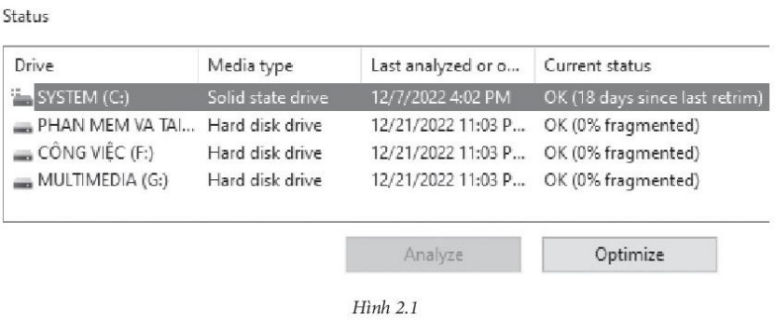  Bước 2: HS thực hiện nhiệm vụ học tập:  - HS lắng nghe GV hướng dẫn, thực hiện nhiệm vụ.  - GV quan sát và trợ giúp HS.  Bước 3: Báo cáo kết quả hoạt động, thảo luận:  - HS thao tác các bước sửa lỗi đĩa và hợp mảnh.  - HS khác nhận xét, bổ sung cho bạn.  Bước 4: Đánh giá kết quả thực hiện:  - GV nhận xét, chuyển sang hoạt động tiếp theo. | Nhiệm vụ 2. Sử dụng một số tiện ích trên hệ điều hành máy tính cá nhân nhằm nâng cao hiệu quả sử dụng máy  - Các bước để kiểm tra đĩa và hợp mảnh:  + Bước 1: Sử dụng File Explorer và tìm danh sách các ổ đĩa. Nháy nút phải chuột vào ổ đĩa muốn xử lí rồi chọn Properties.  + Bước 2: Trong cửa sổ Properties của đĩa cứng, chọn Tools.  + Bước 3: Chọn Check để kiểm tra và khắc phục lỗi đĩa, chọn Optimize để tối ưu hóa, hợp mảnh.  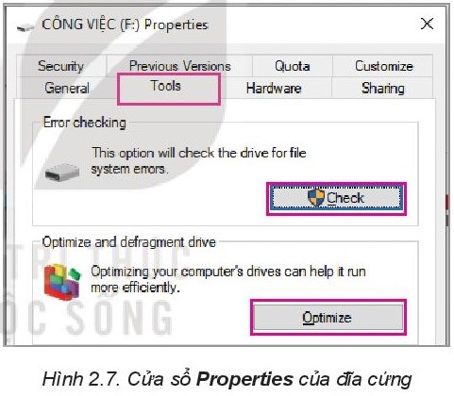
Hoạt động 3: Sử dụng một số tiện ích của hệ điều hành cho thiết bị di động
a) Mục tiêu: HS sử dụng được một vài tiện ích cơ bản của hệ điều hành cho thiết bị di động.
b) Nội dung: HS thao tác để tìm hiểu một số tiện ích của hệ điều hành cho thiết bị di động.
c) Sản phẩm: HS thao tác một vài tiện ích:
- Quản lí danh bạ và nhắn tin;
- Đặt lịch, hẹn giờ, nhắc việc;
- Quản lí ứng dụng.
d) Tổ chức thực hiện:
HOẠT ĐỘNG CỦA GV VÀ HS | SẢN PHẨM DỰ KIẾN
Bước 1: GV chuyển giao nhiệm vụ:  - GV yêu cầu HS: Em hãy kể tên một số tiện ích của hệ điều hành Android hoặc iOS cho thiết bị di động mà em biết.  - Do thiết bị di động đã phổ biến, GV có thể yêu cầu HS có điện thoại di động tự tìm hiểu và thực hành tại nhà theo các nội dung:  + Quản lí danh bạ và nhắn tin:  - Hiển thị danh bạ.  - Thêm một người vào danh bạ với các thông tin về số địa thoại, địa chỉ, nhóm; sửa thông tin một người trong danh bạ; chia sẻ thông tin danh bạ.  - Xóa một người khỏi danh bạ.  - Truy cập danh bạ để gọi điện thoại nhanh,...  + Thực hành đặt lịch, hẹn giờ, nhắc việc.  + Quản lí ứng dụng:  - Cài đặt ứng dụng từ chợ ứng dụng.  - Gỡ một ứng dụng.  Bước 2: HS thực hiện nhiệm vụ học tập:  - HS trả lời câu hỏi.  - HS lắng nghe GV hướng dẫn thực hiện nhiệm vụ.  Bước 3: Báo cáo kết quả hoạt động, thảo luận:  - HS xung phong trình bày kết quả.  - HS khác nhận xét, bổ sung cho bạn.  Bước 4: Đánh giá kết quả thực hiện:  - GV tổng kết lại kiến thức trọng tâm và chuyển sang nội dung luyện tập. | Nhiệm vụ 3. Sử dụng một số tiện ích của hệ điều hành cho thiết bị di động  - Một số tiện ích:  + Quản lí danh bạ.  + Đặt lịch, hẹn giờ, nhắc việc.  + Quản lí ứng dụng.
C. HOẠT ĐỘNG LUYỆN TẬP
a) Mục tiêu: HS củng cố kĩ năng sử dụng hệ điều hành thông qua làm bài tập.
b) Nội dung: HS vận dụng các kiến thức đã học để hoàn thành bài tập phần Luyện tập SGK trang 14.
c) Sản phẩm học tập:
- HS thực hành tạo nhóm, xóa nhóm, đăng kí vào danh bạ.
- HS sử dụng các chức năng đếm thời gian tiến hay lùi của tiện ích đồng hồ trên di động.
d) Tổ chức thực hiện:
Bước 1: GV chuyển giao nhiệm vụ:
- GV tổ chức cho HS làm Bài 1, 2 phần Luyện tập SGK trang 14:
Bài 1: Tiện ích danh bạ còn có chức năng quản lí nhóm. Mỗi nhóm có thể gồm nhiều số điện thoại, mỗi số điện thoại có thể thuộc nhiều nhóm. Hãy thực hiện việc tạo nhóm, xóa nhóm, đăng kí vào danh bạ.
Bài 2: Đồng hồ là một tiện ích cơ bản của hệ điều hành di động. Ứng dụng này, không chỉ cho phép đặt nhắc hẹn (một lần hay định kì) mà còn có khả năng đếm thời gian chính xác đến 1% giây, rất cần cho các hoạt động cần độ chính xác cao như đo cac kỉ lục thể thao. Hãy sử dụng các chức năng đếm thời gian tiến hay lùi của tiện ích này.
Bước 2: HS thực hiện nhiệm vụ học tập:
- HS suy nghĩ, hoàn thành các bài tập GV yêu cầu.
- GV quan sát và hỗ trợ, hướng dẫn.
Bước 3: Báo cáo kết quả hoạt động, thảo luận:
- HS thực hiện các thao tác.
Hướng dẫn:
Bài 1: Quản lí nhóm danh bạ
- Nhóm danh bạ là một khía cạnh rất hữu ích của quản lí danh bạ. Nhờ vậy có thể tìm kiếm nhanh và trong một số trường hợp giúp người dùng liên hệ đúng và đủ các đối tượng có liên quan.
- Một nhóm danh bạ có thể gồm nhiều số điện thoại, một số điện thoại có thể thuộc nhiều nhóm.
- Việc quản lí nhóm thường có ngay trong giao diện quản lí danh bạ. Giao diện quản lí nhóm có thể khác nhau với từng phiên bản của hệ điều hành.
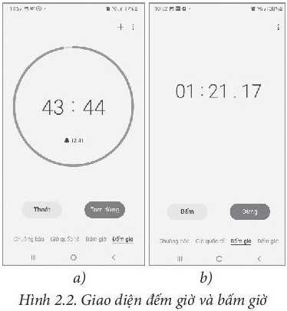
Bài 2: Khi chạy tiện ích đồng hồ, ngoài việc xem giờ Việt Nam hoặc quốc tế và tiện ích hẹn giờ, nhắc việc vào một thời điểm định trước, còn có hai chức năng khác là:
- Đếm giờ (Hình 2.2a): tính đến giây, đặt trước một khoảng thời gian và lùi cho tới 0.
- Bấm giờ (Hình 2.2b): bắt đầu đếm từ 0 cho tới khi bấm dừng với mức độ chính xác 1/100. Chức năng này rất thích hợp khi ghi những kỉ lục thể thao.
Bước 4: Đánh giá kết quả thực hiện:
- GV chữa bài, chốt đáp án, tuyên dương các hoạt động tốt, nhanh và chính xác.
D. HOẠT ĐỘNG VẬN DỤNG
a) Mục tiêu: HS thực hiện làm bài tập Vận dụng để nắm vững kiến thức.
b) Nội dung: HS vận dụng kiến thức đã học và hiểu biết của bản thân để làm bài tập Vận dụng SGK trang 14.
c) Sản phẩm:
- HS tìm hiểu chức năng và sử dụng tiện ích dọn đĩa (Disk Cleanup).
- HS tìm hiểu các phương pháp đăng nhập thiết bị di động và so sánh các điểm mjanh, điểm yếu của chúng.
d) Tổ chức thực hiện:
Bước 1: GV chuyển giao nhiệm vụ
- GV yêu cầu HS hoàn thành bài tập phần Vận dụng SGK trang 14.
Bài 1: Hình 2.7 là cửa sổ Properties mở theo Tab Tools. Nếu mở theo Tab General em sẽ thấy có nút lệnh của tiện ích dọn đĩa (Disk Cleanup). Hãy tìm hiểu chức năng và cách sử dụng tiện ích này.
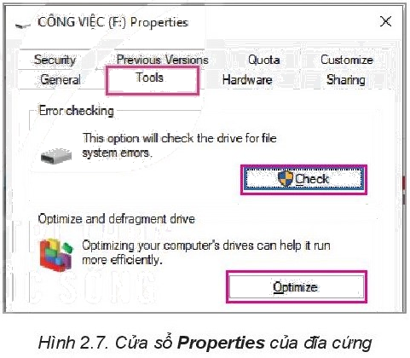
Bài 2: Ngoài cách đăng nhập dùng mật khẩu, các thiết bị di động còn cung cấp nhiều phương pháp đăng nhập khác như nhận dạng vân tay, nhận dạng khuôn mặt hay dùng khẩu hình. Hãy tìm hiểu các phương pháp đó và so sánh các điểm mạnh, điểm yếu của chúng.
Bước 2: HS thực hiện nhiệm vụ học tập
- HS tự tìm hiểu, đưa ra ý kiến.
- GV điều hành, quan sát, hỗ trợ.
Bước 3: Báo cáo kết quả hoạt động, thảo luận
- HS trình bày kết quả.
Kết quả:
Bài 1: Tiện ích dọn rác Cleanup
- Trong Hình 2.3, trong cửa sổ Properties của đĩa, khi mở thẻ General em sẽ thấy nút lệnh của tiện ích dọn đĩa (Disk Cleanup), còn gọi là tiện ích dọn rác.
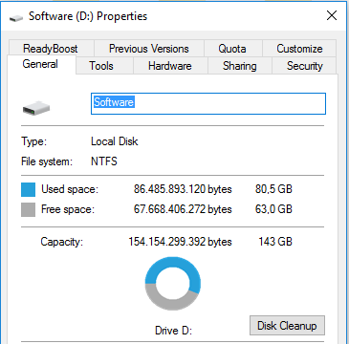
- Tiện ích này tìm kiếm và phân tích các tập tin không cần thiết và/ hoặc không còn sử dụng trong máy tính và sau đó xóa bỏ nhằm thu hồi thêm không gian trống của đĩa cứng.
- Nháy vào nút Disk Cleanup để bắt đầu. Tiện ích sẽ hiển thị danh sách các đối tượng có thể hủy. Các loại tệp có thể bị xóa bao gồm một số tệp chương trình tải về không còn dùng được nữa đối với hệ điều hành đang dùng, các tệp tạm thời khi làm việc với Internet, các tệp tạm thời được hệ điều hành tạo ra khi làm việc, các tệp đã được xóa logic (được gọi là rác và để trong thùng rác Recycle Bin vẫn còn chiếm chỗ), các nhật kí cài đặt, các trang web đã được lưu để xem ngoại tuyến,... Việc xóa các tệp này không gây mất an toàn.
- Sau khi đánh dấu tệp muốn xóa, nháy nút Cleanup system files để thực hiện.
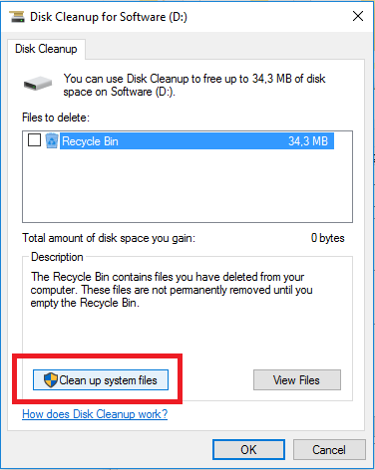
Bài 2:
Cách đăng nhập | Ưu điểm | Nhược điểm
Dùng mật khẩu | Độ sai lệch gần như rất ít, thân thiện và dễ sử dụng. | Mất thời gian để nhập mật khẩu, có thể quên mật khẩu.
Nhận dạng vân tay | An toàn, tiện dụng, nhanh gọn, độ sai lệch tương đối thấp vì khả năng hai người giống dấu vân tay nhau là gần như rất ít. | Không nhạy khi mở khóa với ngón tay bị ướt hay mồ hôi tay.
Nhận dạng khuôn mặt | Tốc độ phản hồi nhanh gọn, loại bỏ nhược điểm sử dụng vân tay khi ngón tay bị ướt, bẩn. | Trong một vài trường hợp nhất định, cách bảo mật này vẫn chưa thực sự chính xác.
Bước 4: Đánh giá kết quả thực hiện
- GV nhận xét, đánh giá, đưa ra một vài ý mà HS còn thiếu, chốt đáp án.
* HƯỚNG DẪN VỀ NHÀ
- Ghi nhớ kiến thức trong bài.
- Hoàn thành các bài tập trong SBT.
- Chuẩn bị bài mới Bài 3 - Phần mềm nguồn mở và phần mềm chạy trên Internet.

Ngày soạn: .../.../...
Ngày dạy: .../.../...

BÀI 3: PHẦN MỀM NGUỒN MỞ VÀ PHẦN MỀM CHẠY TRÊN INTERNET
I. MỤC TIÊU:
1. Kiến thức:
Học xong bài này, HS đạt các yêu cầu sau:
- Trình bày được một số khái niệm và nắm được sự khác nhau giữa phần mềm nguồn mở với phần mềm thương mại.
- Hiểu được vai trò của phần mềm nguồn mở và phần mềm thương mại đối với sự phát triển của công nghệ thông tin.
- Biết được phần mềm chạy trên Internet và lợi ích của chúng.
2. Năng lực
Năng lực chung:
- Tự chủ và tự học: biết lắng nghe, tự giác học tập và hoàn thành nhiệm vụ; tích cực tham gia các hoạt động học tập trong lớp.
- Giao tiếp và hợp tác: có thói quen trao đổi, giúp đỡ nhau trong học tập; biết cùng nhau hoàn thành nhiệm vụ học tập theo sự hướng dẫn của GV.
- Giải quyết vấn đề và sáng tạo: ứng dụng các kiến thức đã học vào thực tế, phát triển khả năng giải quyết vấn đề có tính tích hợp liên môn giữa Tin học với các môn học khác.
Năng lực riêng:
- Khi giải quyết công việc bằng máy tính biết lựa chọn loại phần mềm phù hợp với yêu cầu và khả năng.
- Hình thành, phát triển được năng lực sử dụng và quản lí các phương tiện công nghệ thông tin và truyền thông.
3. Phẩm chất
- Có khả năng tự học và ý thức học tập.
- Tự giải quyết vấn đề có sáng tạo, tinh thần vì lợi ích chung của cộng đồng nguồn mở.
II. THIẾT BỊ DẠY HỌC VÀ HỌC LIỆU
1. Đối với GV:
- SGK, tài liệu giảng dạy, giáo án PPT.
- Máy tính, máy chiếu.
2. Đối với HS: SGK, SBT, vở ghi.
III. TIẾN TRÌNH DẠY HỌC
A. HOẠT ĐỘNG KHỞI ĐỘNG
a) Mục tiêu: Hướng HS tập trung vào nội dung chính của bài học là phần mềm nguồn mở.
b) Nội dung: GV giới thiệu sơ lược lịch sử của phần mềm nguồn mở với trào lưu mở mã nguồn, sau đó đặt câu hỏi ngỏ cho HS.
c) Sản phẩm: Dựa vào kiến thức của bản thân, HS thực hiện yêu cầu GV đưa ra.
d) Tổ chức thực hiện:
Bước 1: GV chuyển giao nhiệm vụ:
- GV dẫn dắt, giới thiệu cho HS:
+ Với ngôn ngữ lập trình bậc cao, chương trình được viết dưới dạng văn bản gần với ngôn ngữ tự nhiên. Văn bản này gọi là mã nguồn. Để máy tính có thể chạy được trực tiếp, chương trình được dịch thành dãy lệnh máy gọi là mã máy. Mã máy rất khó đọc hiểu nên việc dịch sang mã máy còn giúp bảo vệ chống đánh cắp ý tưởng hay sửa đổi phần mềm. Phần mềm chuyển giao dưới dạng mã máy thường được gọi là phần mềm nguồn đóng.
+ Vào những năm 1970, trong số trường đại học ở Mỹ đã xuất hiện việc chia sẻ mã nguồn để cùng phát triển phần mềm, dẫn tới sự ra đừi của phần mền nguồn mở - một xu hướng có ảnh hưởng lớn tới sự phát triển của công nghệ phần mềm sau này.
- GV đặt câu hỏi cho HS: Theo em, lợi ích đối với cộng đồng trong việc chia sẻ mã nguồn là gì?
Bước 2: HS thực hiện nhiệm vụ học tập: HS lắng nghe, suy nghĩ câu trả lời.
Bước 3: Báo cáo kết quả hoạt động, thảo luận:
- GV gọi đại diện một số HS trả lời.
- HS khác nhận xét, bổ sung.
Lưu ý: GV không cần mất nhiều thời gian cho HS trả lời câu hỏi, vì nội dung này sẽ được chi tiết trong phần hoạt động của mục 1.
Bước 4: Đánh giá kết quả thực hiện: GV dẫn dắt HS vào bài học mới - Bài 3: Phần mềm nguồn mở và phần mềm chạy trên Internet.
B. HOẠT ĐỘNG HÌNH THÀNH KIẾN THỨC
Hoạt động 1: Tìm hiểu phần mềm nguồn mở
a) Mục tiêu:
- HS trình bày một số khái niệm và so sánh phần mềm nguồn mở với phần mềm thương mại.
- Biết được việc sử dụng phần mềm nguồn mở không phải không có điều kiện.
b) Nội dung: GV hướng dẫn HS tìm hiểu các loại phần mềm và giấy phép đối với phần mềm nguồn mở.
c) Sản phẩm:
- HS phân loại phần mềm theo cách chuyển giao sử dụng.
- HS tìm hiểu giấy phép của phần mềm nguồn mở.
d) Tổ chức thực hiện:
HOẠT ĐỘNG CỦA GV VÀ HS | SẢN PHẨM DỰ KIẾN
Bước 1: GV chuyển giao nhiệm vụ:  - GV cho HS thảo luận cặp đôi Hoạt động 1 SGK trang 15: Cách thức chuyển giao phần mềm cho người sử dụng theo chiều hướng "mở dần" như sau:  1. Bán phần mềm dưới dạng mã máy.  2. Cho sử dụng phần mềm miễn phí có điều kiện hoặc không điều kiện, không cung cấp mã nguồn.  3. Cho sử dụng phần mềm tự do, cung cấp cả mã nguồn để có thể sửa, nâng cấp, phát triển và chuyển giao (phân phối) lại phần mềm.  Thảo luận để xem lợi ích của người dùng được tăng dần như thế nào theo hướng mở nói trên.  * Nhiệm vụ 1: Phân loại phần mềm theo cách chuyển giao sử dụng  - GV đặt câu hỏi:  + Các loại phần mềm tương ứng với ba cách thức chuyển giao trong Hoạt động 1 được gọi lần lượt là gì?  + Lấy ví dụ minh họa cho mỗi loại phần mềm.  - GV kết luận:  + Phần mềm thương mại là chặt nhất, người dùng phải mua mới được dùng.  + Phần mềm tự do vừa miễn phí và còn được dùng không cần xin phép.  + Mở nhất là phần mềm tự do nguồn mở, không những không phải trả tiền, không phải xin phép mà còn được sử dụng chính mã nguồn để sửa đổi hay phân phối lại cho người khác sử dụng.  * Nhiệm vụ 2: Giấy phép đối với phần mềm nguồn mở  - GV cho HS đọc và thực hiện Hoạt động 2 SGK trang 16: Em hãy so sánh quyền sử dụng phần mềm nguồn mở với quy định về bản quyền và cho biết một số điểm mâu thuẫn.  - GV yêu cầu HS đọc thông tin SGK và nêu một vài vấn đề khi sử dụng giấy phép.  - GV cho HS thảo luận nhóm, hoàn thành bài tập củng cố kiến thức:  + Câu 1. Em hãy cho biết ý nghĩa của yêu cầu "người sửa đổi, nâng cấp phần mềm nguồn mở phải công bố rõ ràng phần nào đã sửa, sửa như thế nào so với bản gốc".  + Câu 2. Ý nghĩa của yêu cầu "phần mềm sửa đổi một phần mềm nguồn mở theo GPL cũng phải mở theo giấy phép của GPL" là gì?  Bước 2: HS thực hiện nhiệm vụ học tập:  - HS thảo luận cặp đôi, thực hiện Hoạt động 1 SGK trang 15, Hoạt động 2 SGK trang 16.  - HS đọc SGK, trả lời câu hỏi, yêu cầu của GV.  - HS thảo luận nhóm, hoàn thành Câu hỏi củng cố kiến thức.  - GV hỗ trợ, quan sát.  Bước 3: Báo cáo kết quả hoạt động, thảo luận:  - Đại diện HS xung phong trình bày kết quả.  - HS còn lại lắng nghe, nhận xét và bổ sung (nếu có).  Bước 4: Đánh giá kết quả thực hiện:  - GV nêu nhận xét, chuyển sang hoạt động tiếp theo. | 1. Phần mềm nguồn mở  - Hoạt động 1: Lợi ích của người dùng theo từng cách thức chuyển giao là:  1. Người dùng phải mua để được sử dụng và khó có thể tự sửa chữa được.  2. Người dùng được tự do sử dụng mà không phải xin phép.  3. Người dùng không phải trả tiền, không phải xin phép và còn được tự sửa đổi, cải tiến.  → Phần mềm nguồn mở đang mang lại một cơ hội lớn cho người dùng.  a) Phân loại phần mềm theo cách chuyển giao sử dụng  - Các loại phần mềm tương ứng với ba cách thức chuyển giao trong Hoạt động 1 được gọi lần lượt là:  + Phần mềm thương mại:  - Là phần mềm để bán.  - Hầu hết các phần mềm thương mại là loại nguồn đóng để bảo vệ ý tưởng và chống sửa đổi.  - VD: Microsoft Word, Adobe Photoshop,...  + Phần mềm tự do:  - Là phần mềm không chỉ miễn phí mà còn được tự do sử dụng mà không phải xin phép.  - Phần mềm tự do có thể ở dạng mã máy hoặc mã nguồn.  - VD: phần mềm Acrobat Reader, Red Hat Linux...  + Phần mềm nguồn mở:  - Là phần mềm được cung cấp cả mã nguồn để người dùng có thể tự sửa đổi, cải tiến, phát triển, phân phối lại theo một quy định gọi là giấy phép.  - VD: phần mềm Inkscape, GIMP, IDLE (Python)...  b) Giấy phép đối với phần mềm nguồn mở  - Hoạt động 2: Điểm mâu thuẫn là:  + Theo quy định về bản quyền, các tác giả của phần mềm có quyền bảo vệ chống phần mềm bị sửa đổi gây phương hại đến uy tín và danh dự của tác giả, Nếu là người đầu tư, các tác giả còn giữ cả quyền tạo bản sao, sửa đổi, nâng cấp phần mềm, quyền chuyển giao sử dụng....  + Trong khi đó, phần mềm nguồn mở được cung cấp cả mã nguồn để người dùng có thể tự sửa đổi, cải tiến, phát triển,...  - Giấy phép không chỉ đề cập đến quyền sử dụng mà còn liên quan đến nhiều vấn đề khác, ví dụ:  + Các tác giả có được miễn trừ bảo hành hay không, có bị kiện vì những sai sót của phần mềm hay không.  + Người sửa đổi phần mềm có bắt buộc phải công bố rõ các tác giả trước đó hay không, bản sửa đổi có phải công khai dưới dạng nguồn mở hay không.  + Được sao chép và phân phối phần mềm, có quyền yêu cầu trả phí cho việc chuyển giao đó nhưng phải thông báo rõ ràng về bản quyền gốc và thông báo miễn trừ trách nhiệm bảo hành.  + Được sửa đổi và phân phối bản sửa đổi với điều kiện phải công bố mã nguồn phần sửa đổi, nêu rõ đó là bản được thay đổi, chỉ rõ các thành phần thay đổi, phải áp dụng giấy phép GNU GPL do chính phần thay đổi đó.  Câu hỏi:  Câu 1: Ý nghĩa của yêu cầu "người sửa đổi, nâng cấp phần mềm nguồn mở phải công bố rõ ràng phần nào đã sửa, sửa như thế nào so với bản gốc": đảm bảo tính minh bạch về sự đóng góp của mỗi thành viên phát triển phần mềm nguồn mở và để người sử dụng sau dễ nắm bắt được phần phát triển để sử dụng.  Câu 2: Ý nghĩa của yêu cầu "phần mềm sửa đổi một phần mềm nguồn mở theo GPL cũng phải mở theo giấy phép của GPL": đảm bảo sự phát triển bền vững của cộng đồng phần mềm nguồn mở, khi có quyền sử dụng phần mềm nguồn mở để phát triển thì cũng có nghĩa vụ đóng góp để cộng đồng được sử dụng phần mình phát triển dựa trên phần mềm nguồn mở.
Hoạt động 2: Tìm hiểu vai trò của phần mềm thương mại và phần mềm nguồn mở
a) Mục tiêu: HS nêu được vai trò của phần mềm nguồn mở và phần mềm thương mại đối với sự phát triển của công nghệ thông tin.
b) Nội dung: HS đọc thông tin SGK, thảo luận Hoạt động 3 và trả lời Câu hỏi củng cố kiến thức SGK trang 19.
c) Sản phẩm: HS nêu vai trò của phần mềm thương mại và phần mềm nguồn mở, trả lời Câu hỏi củng cố kiến thức.
d) Tổ chức thực hiện:
HOẠT ĐỘNG CỦA GV VÀ HS | SẢN PHẨM DỰ KIẾN
Bước 1: GV chuyển giao nhiệm vụ:  - GV yêu cầu HS thực hiện Hoạt động 3 SGK trang 18: Hãy thảo luận xem phần mềm nguồn mở có thay thế hoàn toàn được phần mềm thương mại hay không? Tại sao?  - GV chốt lại nội dung:  + Phần mềm nguồn mở đã mang lại cho cộng đồng phát triển phần mềm và người dùng những giải pháp phần mềm tốt với đầu tư thấp. Hầu như lĩnh vực nào của tin học cũng có các phần mềm nguồn mở có thể thay thế được các phần mềm nguồn đóng.  + Phần mềm nguồn mở không thay thế được phần mềm thương mại.  - GV yêu cầu HS đọc thông tin SGK và cho biết:  + Phần mềm thương mại có mấy loại?  + Vai trò của từng loại?  - GV cho HS hệ thống hóa vai trò của mỗi loại phần mềm bằng cách lập bảng so sánh phần mềm thương mại và phần mềm nguồn mở.  - GV yêu cầu HS hoàn thành cá nhân Câu hỏi củng cố kiến thức SGK trang 19:  + Câu 1. Cho ví dụ về phần mềm đóng gói và phần mềm đặt hàng. Ưu điểm của phần mềm thương mại là gì?  + Câu 2. Cho ví dụ về một phần mềm thương mại và một phần mềm nguồn mở có thể thay thế. Ưu điểm của phần mềm nguồn mở là gì?  Bước 2: HS thực hiện nhiệm vụ học tập:  - HS thảo luận Hoạt động 3 SGK trang 18.  - HS lắng nghe, ghi nhớ kiến thức.  - HS đọc SGK và hoàn thành yêu cầu GV đưa ra.  - HS lập bảng hệ thống hóa vai trò của mỗi loại phần mềm.  - HS hoạt động cá nhân, suy nghĩ câu trả lời cho bài tập củng cố kiến thức.  - GV quan sát và trợ giúp HS.  Bước 3: Báo cáo kết quả hoạt động, thảo luận:  - GV mời 1 - 2 đại diện nhóm trình bày kết quả thảo luận.  - HS xung phong trả lời câu hỏi củng cố kiến thức.  - HS khác nhận xét, bổ sung cho bạn.  Bước 4: Đánh giá kết quả thực hiện:  - GV nhận xét, chuyển sang hoạt động tiếp theo. | 2. Vai trò của phần mềm thương mại và phần mềm nguồn mở  - Hoạt động 3: Phần mềm nguồn mở không thể thay thế hoàn toàn phần mềm thương mại. Vì nếu vậy, các tổ chức làm phần mềm sẽ không còn và khó thể có giải pháp phần mềm cho những yêu cầu có đặc thù riêng. Chính các phần mềm thương mại mới đem lại nguồn tài chính chủ yếu để duy trì các tổ chức làm phần mềm.  - Phần mềm thương mại thường có hai loại:  + Phần mềm "đặt hàng": đáp ứng tốt những nhu cầu nghiệp vụ có tính riêng biệt và bảo hành.  + Phần mềm "đóng gói": giúp cung cấp những phần mềm có chất lượng, dễ dàng cài đặt để phục vụ các nhu cầu của rất nhiều người.  - Bảng so sánh phần mềm thương mại và phần mềm nguồn mở:  Câu hỏi:  Câu 1:  - Ví dụ về phần mềm đóng gói: lập thời khóa biểu cho các trường phổ thông, quản lí trường học phổ thông...  - Ví dụ về phần mềm đặt hàng: phần mềm giao dịch của các ngân hàng trên thiết bị di động, phần mềm quản lí công tơ điện của Điện lực Việt Nam, phần mềm bán vé xem phim qua mạng...  - Ưu điểm: Thiết kế chính xác, có tính riêng biệt theo yêu cầu của khách hàng, thường được bảo hành, bảo trì.  Câu 2:  - Ví dụ về phần mềm thương mại: Adobe Premiere (phần mềm làm video chuyên nghiệp nổi tiếng).  - Ví dụ phần mềm chỉnh sửa video mã mở: Openshot Video Editor.  - Ưu điểm của phần mềm nguồn mở: đầu tư thấp, minh bạch, an toàn (có thể kiểm soát mã nguồn, không bị cài những chức năng không mong muốn), tính năng tốt do nhiều người trong cộng đồng phát triển đóng góp trực tiếp.
  Yếu tố | Phần mềm thương mại nguồn đóng | Phần mềm nguồn mở
  Chi phí | Mất chi phí mua phần mềm và phí chuyển giao | Chỉ mất phí chuyển giao nếu có.
  Hỗ trợ kĩ thuật | Có | Không, nhưng có thể được hỗ trợ từ cộng đồng
  Tính minh bạch | Khó kiểm soát những gì được cài cắm bên trong | Có thể kiểm soát được mã nguồn
  Sự phụ thuộc của người dùng | Bị phụ thuộc vào nhà cung cấp về giải pháp và hỗ trợ kĩ thuật | Được cộng đồng phát triển theo chuẩn chung, không phụ thuộc vào riêng ai.
Hoạt động 3: Tìm hiểu phần mềm chạy trên Internet
a) Mục tiêu: HS biết được phần mềm chạy trên Internet và lợi ích của chúng.
b) Nội dung: GV hướng dẫn đọc thông tin SGK và trả lời các câu hỏi xây dựng kiến thức bài mới.
c) Sản phẩm: HS ghi được đặc điểm của phần mềm chạy trên Internet, trả lời câu hỏi củng cố kiến thức SGK trang 20.
d) Tổ chức thực hiện:
HOẠT ĐỘNG CỦA GV VÀ HS | SẢN PHẨM DỰ KIẾN
Bước 1: GV chuyển giao nhiệm vụ:  - GV yêu cầu cả lớp đọc thông tin SGK và trả lời các câu hỏi trong Hoạt động 4 SGK trang 19:  + Phần mềm chạy trên Internet là gì?  + Em hãy cho một ví dụ về phần mềm như vậy.  + Hãy nêu ưu điểm của phần mềm chạy trên Internet.  - GV nhấn mạnh cho HS: Hai đặc điểm quan trọng của phần mềm chạy trên Internet là:  + Phần mềm được cài đặt ở một máy nào đó kết nối với Internet.  + Có thể sử dụng trên một máy khác (không cài phần mềm này), kết nối qua Internet.  - GV yêu cầu HS hoàn thành Câu 2 trong bài tập củng cố kiến thức: Em hãy nêu tên một phần mềm trực tuyến khác với các phần mềm đã nêu trong bài.  Bước 2: HS thực hiện nhiệm vụ học tập:  - HS đọc thông tin SGK, hoàn thành Hoạt động 4.  - HS suy nghĩ, trả lời câu hỏi 2 trong câu hỏi củng cố kiến thức.  Bước 3: Báo cáo kết quả hoạt động, thảo luận:  - HS xung phong trình bày kết quả.  - HS khác nhận xét, bổ sung cho bạn.  Bước 4: Đánh giá kết quả thực hiện:  - GV tổng kết lại kiến thức trọng tâm và chuyển sang nội dung luyện tập. | 3. Phần mềm chạy trên Internet  - Phần mềm chạy trên Internet được hiểu là phần mềm cho phép sử dụng qua Internet mà không cần phải cài đặt vào máy.  - VD: Google cung cấp nhiều phần mềm trực tuyến như Google Docs (soạn thảo văn bản), Google Sheets (tạo lập các bảng tính), Google Slide (trình chiếu trực tuyến)...  - Ưu điểm: Có thể sử dụng ở bất cứ đâu, bất cứ khi nào, bất cứ máy tính nào miễn là có kết nối Internet; chi phí rẻ hoặc không mất phí.  Câu hỏi:  Câu 2. Ví dụ: phần mềm zoom, team để học trực tuyến.
C. HOẠT ĐỘNG LUYỆN TẬP
a) Mục tiêu: HS củng cố kiến thức về phần mềm nguồn mở và phần mềm chạy trên Internet thông qua làm bài tập.
b) Nội dung: HS vận dụng kiến thức đã học để trả lời câu hỏi trắc nghiệm và hoàn thành bài tập phần Luyện tập SGK trang 20.
c) Sản phẩm học tập:
- HS trả lời câu hỏi trắc nghiệm.
- Câu trả lời cho bài tập phần Luyện tập SGK trang 20.
d) Tổ chức thực hiện:
Bước 1: GV chuyển giao nhiệm vụ:
- GV tổ chức cho HS chơi trò chơi trắc nghiệm:
Câu 1. Ứng dụng nào dưới đây là phần mềm thương mại trong lĩnh vực xử lí ảnh?
A. Inkscape B. GIMP C. B612 D. Photoshop
Câu 2. Phần mềm nào sau đây không phải là phần mềm trực tuyến?
A. Teams Microsoft B. Google Docs
C. File Explorer D. Zoom meeting
Câu 3. Lựa chọn phương án sai.
A. Phần lớn phần mềm ứng dụng là phần mềm thương mại.
B. Phần mềm khai thác trực tuyến chỉ có thể sử dụng trên môi trường web.
C. Người dùng không phải trả chi phí cho phần mềm thương mại để cài đặt trên máy và sử dụng.
D. Tất cả đáp án trên.
Câu 4. Loại phần mềm nào sau đây không bị phụ thuộc vào nhà cung cấp về giải pháp và hỗ trợ kĩ thuật?
A. Phần mềm nguồn mở B. Phần mềm "đặt hàng"
C. Phần mềm "may đo" D. Phần mềm "đóng gói"
Câu 5. Lựa chọn phương án sai.
A. Em có thể sử dụng phần mềm trực tuyến ở bất cứ đâu, bất cứ nơi nào, bất cứ máy tính nào miễn là có kết nối Internet.
B. Phần mềm miễn phí ngày càng phát triển thì thị trường phần mềm thương mại ngày càng suy giảm.
C. Phần mềm thương mại đem lại nguồn tài nguyên chính chủ yếu để duy trì các tổ chức làm phần mềm.
D. Chi phí sử dụng phần mềm chạy trên Internet rất rẻ hoặc không mất phí.
- GV tổ chức cho HS làm Bài 1, 2 phần Luyện tập SGK trang 20:
Bài 1: Có thể nói "Phần mềm nguồn mở ngày càng phát triển thì thị trường phần mềm thương mại càng suy giảm" hay không? Tại sao?
Bài 2: Phần mềm ở các trạm ATM (rút tiền tự động) có phải là phần mềm trực tuyến không?
Bước 2: HS thực hiện nhiệm vụ học tập:
- HS suy nghĩ, hoàn thành các bài tập GV yêu cầu.
- GV quan sát và hỗ trợ, hướng dẫn.
Bước 3: Báo cáo kết quả hoạt động, thảo luận:
- HS xung phong trình bày kết quả.
- Các HS khác lắng nghe, nhận xét.
Kết quả:
Đáp án trắc nghiệm:
Câu 1 | Câu 2 | Câu 3 | Câu 4 | Câu 5
D | C | C | A | B
Bài 1: Không có bằng chứng nào cho thấy phần mềm nguồn mở phát triển sẽ hạn chế phần mềm thương mại. Hai loại phần mềm cùng phát triển và phần mềm thương mại thường tăng nhanh hơn vì các nhu cầu có tính riêng biệt rất phong phú hơn hẳn những nhu cầu chung, trong khi đó các phần mềm nguồn mở thường đáp ứng những công việc chung, nhiều người cần.
Bài 2: Không. Mạng của ngân hàng không dùng Internet công cộng để đảm bảo an toàn. Ngân hàng thường thiết lập mạng diện rộng (WAN) riêng.
Bước 4: Đánh giá kết quả thực hiện:
- GV chữa bài, chốt đáp án, tuyên dương các hoạt động tốt, nhanh và chính xác.
D. HOẠT ĐỘNG VẬN DỤNG
a) Mục tiêu: HS thực hiện làm bài tập Vận dụng để nắm vững kiến thức.
b) Nội dung: HS vận dụng kiến thức đã học và hiểu biết của bản thân để làm bài tập Vận dụng SGK trang 20.
c) Sản phẩm:
- HS tìm hiểu một số phần mềm đồ họa nguồn mở và một số phần mềm đồ họa thương mại.
- HS trả lời câu hỏi về phần mềm viết bằng Python.
d) Tổ chức thực hiện:
Bước 1: GV chuyển giao nhiệm vụ
- GV yêu cầu HS hoàn thành bài tập phần Vận dụng SGK trang 20.
Bài 1: Em hãy tìm trên Internet và cho biết tên một số phần mềm đồ họa nguồn mở và một số phần mềm đồ họa thương mại.
Bài 2: Nói chung, các môi trường lâp trình trên ngôn ngữ Python đều không có chức năng biên dịch để chuyển mã nguồn thành mã máy. Các chương trình Python để ở dạng mã nguồn. Liệu có thể coi mọi phần mềm viết bằng Python đều là phần mềm nguồn mở hay không?
Bước 2: HS thực hiện nhiệm vụ học tập
- HS tự tìm hiểu, đưa ra ý kiến.
- GV điều hành, quan sát, hỗ trợ.
Bước 3: Báo cáo kết quả hoạt động, thảo luận
- HS trình bày kết quả.
Kết quả:
Bài 1:
- Một số phần mềm đồ họa thương mại: Adobe Photoshop (đồ họa bitmap), Adobe Illustrator (đồ họa vectơ), Corel Draw (đồ họa vectơ), Autocad (đồ họa vectơ chuyên thiết kế kiến trúc).
- Một số phần mềm đồ họa nguồn mở: Inkscape (đồ họa vectơ), GIMP (đồ họa bitmap), Blender (đồ họa bitmap), OpenOffice Draw (đồ họa vectơ).
Bài 2: Điều này tùy thuộc vào tác giả có cho phép người dùng được sử dụng mã nguồn để sửa đổi, chuyển giao hay không. Mã được công khai mới chỉ là một tiêu chuẩn của phần nguồn mở. Quan trọng hơn, mã được mở cho dùng miễn phí với mục đích sửa đổi và chuyển giao, chỉ được nhận chi phí chuyển giao hay phần phát triển của riêng mình.
Bước 4: Đánh giá kết quả thực hiện
- GV nhận xét, đánh giá, đưa ra một vài ý mà HS còn thiếu, chốt đáp án.
* HƯỚNG DẪN VỀ NHÀ
- Ghi nhớ kiến thức trong bài.
- Hoàn thành các bài tập trong SBT.
- Chuẩn bị bài mới Bài 4 - Bên trong máy tính.

Ngày soạn: .../.../...
Ngày dạy: .../.../...

BÀI 4: BÊN TRONG MÁY TÍNH
I. MỤC TIÊU:
1. Kiến thức:
Học xong bài này, HS đạt các yêu cầu sau:
- Nhận diện được một số thiết bị trong thân máy, nắm được chức năng và các thông số do hiệu năng của chúng.
- Nhận biết được sơ đồ của các mạch logic AND, OR, NOT và giải thích được vai trò của các mạch logic đó trong thực hiện các tính toán nhị phân.
2. Năng lực
Năng lực chung:
- Tự chủ và tự học: biết lắng nghe, tự giác học tập và hoàn thành nhiệm vụ; tích cực tham gia các hoạt động học tập trong lớp.
- Giao tiếp và hợp tác: có thói quen trao đổi, giúp đỡ nhau trong học tập; biết cùng nhau hoàn thành nhiệm vụ học tập theo sự hướng dẫn của GV.
- Giải quyết vấn đề và sáng tạo: ứng dụng các kiến thức đã học vào thực tế, phát triển khả năng giải quyết vấn đề có tính tích hợp liên môn giữa Tin học với các môn học khác.
Năng lực riêng:
- Đánh giá được chất lượng của máy tính qua những thông số hiệu năng các thiết bị của máy.
- Hình thành, phát triển được năng lực sử dụng và quản lí các phương tiện công nghệ thông tin và truyền thông.
3. Phẩm chất
- Có khả năng tự học và ý thức học tập.
- Tự giải quyết vấn đề có sáng tạo.
II. THIẾT BỊ DẠY HỌC VÀ HỌC LIỆU
1. Đối với GV:
- SGK, tài liệu giảng dạy, giáo án PPT.
- Máy tính, máy chiếu.
2. Đối với HS: SGK, SBT, vở ghi.
III. TIẾN TRÌNH DẠY HỌC
A. HOẠT ĐỘNG KHỞI ĐỘNG
a) Mục tiêu: Hướng HS tập trung vào nội dung chính của bài học là các thiết bị bên trong máy tính.
b) Nội dung: GV nhắc lại cấu tạo của máy tính đã được nêu trong chương trình ở lớp dưới, sau đó hỏi HS đã biết các thiết bị đó hay chưa.
c) Sản phẩm: Dựa vào kiến thức của bản thân, HS thực hiện yêu cầu GV đưa ra.
d) Tổ chức thực hiện:
Bước 1: GV chuyển giao nhiệm vụ:
- GV nhắc lại: Trong chương trình tin học ở các lớp dưới, các em đã biết cấu trúc chung của máy tính bao gồm: bộ xử lí trung tâm, bộ nhớ trong, bộ nhớ ngoài, các thiết bị vào - ra. Tuy nhiên, hầu hết các em mới chỉ nhìn thấy các thiết bị bên ngoài như màn hình, bàn phím, chuột, máy chiếu, bộ nhớ ngoài (đĩa cứng rời hay thẻ nhớ USB).
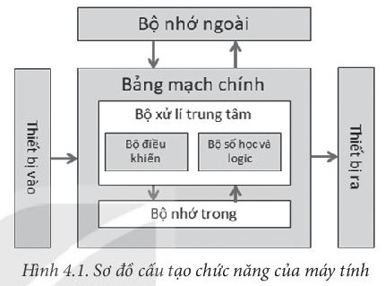
- GV đặt câu hỏi cho HS: Em biết cụ thể trong thân máy có những bộ phận nào không?
Bước 2: HS thực hiện nhiệm vụ học tập: HS lắng nghe, suy nghĩ câu trả lời.
Bước 3: Báo cáo kết quả hoạt động, thảo luận:
- GV gọi đại diện một số HS trả lời.
- HS khác nhận xét, bổ sung.
Lưu ý: GV không cần mất nhiều thời gian cho HS trả lời câu hỏi, vì nội dung này sẽ được chi tiết trong phần hoạt động của mục 1.
Bước 4: Đánh giá kết quả thực hiện: GV nhận xét câu trả lời của HS, từ đó dẫn dắt vào bài học mới - Bài 4: Bên trong máy tính.
B. HOẠT ĐỘNG HÌNH THÀNH KIẾN THỨC
Hoạt động 1: Tìm hiểu các thiết bị bên trong máy tính
a) Mục tiêu: HS củng cố kiến thức về cấu tạo của máy tính.
b) Nội dung: GV hướng dẫn HS tìm hiểu các thành phần bên trong máy tính.
c) Sản phẩm: HS nhận dạng được các thiết bị có trong máy tính.
d) Tổ chức thực hiện:
HOẠT ĐỘNG CỦA GV VÀ HS | SẢN PHẨM DỰ KIẾN
Bước 1: GV chuyển giao nhiệm vụ:  - GV chiếu hình ảnh, cho HS trả lời Hoạt động 1 SGK trang 21: Dưới đây là một số thiết bị bên trong thân máy, em có biết chúng là các thiết bị gì không?  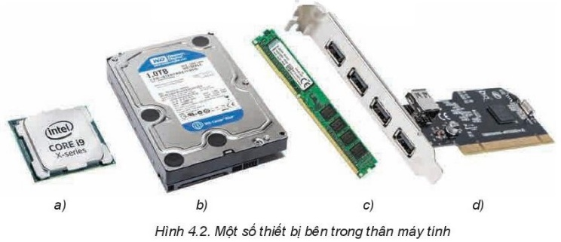  - GV giới thiệu: Tất cả các thiết bị bên trong thân máy được gắn với một bảng mạch, gọi là bảng mạch chính (như trong hình).  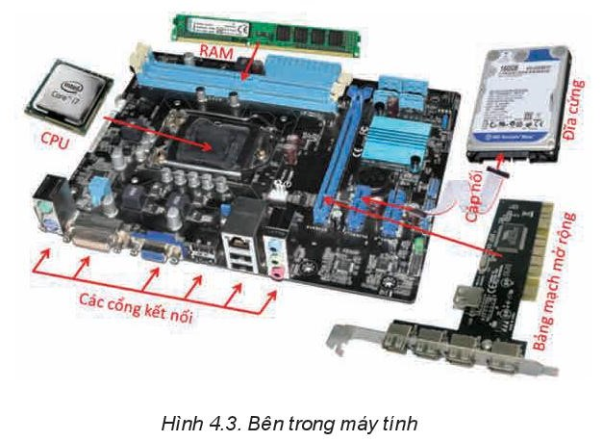  - GV yêu cầu HS đọc thông tin SGK để tìm hiểu các thiết bị bên trong máy tính như bộ nhớ trong, bộ nhớ ngoài, CPU, các cổng kết nối với thiết bị ngoại vi.  - GV cho HS thảo luận cặp đôi, hoàn thành bài tập củng cố kiến thức:  + Câu 1. Có thể đo tốc độ của CPU bằng số phép tính thực hiện trong một giây không?  + Câu 2. Giá tiền của mỗi thiết bị nhớ có phải là một thông số đo chất lượng không?  Bước 2: HS thực hiện nhiệm vụ học tập:  - HS trả lời câu hỏi trong Hoạt động 1 SGK trang 21.  - HS đọc SGK, tìm hiểu các thiết bị bên trong máy tính theo hướng dẫn của GV.  - HS thảo luận nhóm đôi, hoàn thành Câu hỏi củng cố kiến thức.  - GV hỗ trợ, quan sát.  Bước 3: Báo cáo kết quả hoạt động, thảo luận:  - Đại diện HS xung phong trình bày kết quả.  - HS còn lại lắng nghe, nhận xét và bổ sung (nếu có).  Bước 4: Đánh giá kết quả thực hiện:  - GV nêu nhận xét, chuyển sang hoạt động tiếp theo. | 1. Các thiết bị bên trong máy tính  - Hoạt động 1: Các thiết bị:  a) CPU b) Đĩa cứng  c) RAM d) Bảng mạch mở rộng  a) Bộ xử lí trung tâm  - Là thành phần quan trọng nhất của máy tính, đảm nhiệm việc thực hiện các chương trình máy tính.  - Cấu tạo gồm 2 bộ phận chính:  + Bộ số học và logic: thực hiện tất cả các phép tính số học và logic trong máy tính.  + Bộ điều khiển: phối hợp đồng bộ các thiết bị của máy tính, đảm bảo máy tính thực hiện đúng chương trình.  b) Bộ nhớ trong ROM và RAM  - RAM: là bộ nhớ có thể ghi được, dùng để ghi dữ liệu tạm thời trong khi chạy các chương trình nhưng không giữ được lâu dài.  - ROM: là bộ nhớ được ghi bằng phương tiện chuyên dùng, các chương trình ứng dụng chỉ có thể đọc mà không thể ghi hay xóa. Có thể lưu dữ liệu lâu dài.  c) Bộ nhớ ngoài  - Có thể đặt bên trong hay bên ngoài thân máy, thường là đĩa từ, đĩa thể rắn, đĩa quang...  - Dùng để lưu trữ dữ liệu lâu dài, không cần nguồn nuôi, giá thành rẻ hơn RAM và có dung lượng lớn.  Câu hỏi:  Câu 1: Đối với nhiều loại CPU, mỗi phép tính sẽ thực hiện một trong số xung đồng gồ khác nhau. Do đó khó xác định được chính xác số phép tính thực hiện được trong một đơn vị thời gian.  Câu 2: Giá không chỉ phụ thuộc vào chất lượng mà còn phụ thuộc vào các yếu tố khác thể hiện quan hệ cung cầu của thị trường.
Hoạt động 2: Tìm hiểu mạch logic và vai trò của mạch logic
a) Mục tiêu: Làm rõ bản chất toán học và vật lí của thiết bị xử lí thông tin.
b) Nội dung: GV nhắc lại một số phép toán logic, HS đọc thông tin SGK, thảo luận Hoạt động 2 và trả lời Câu hỏi củng cố kiến thức SGK trang 26.
c) Sản phẩm: HS nêu được các nội dung:
- Sơ đồ mạch logic (được minh họa qua các cổng logic AND, OR, NOT).
- Vai trò của mạch logic đó trong thực hiện các tính toán nhị phân, minh họa bởi bộ cộng hai bit.
d) Tổ chức thực hiện:
HOẠT ĐỘNG CỦA GV VÀ HS | SẢN PHẨM DỰ KIẾN
Bước 1: GV chuyển giao nhiệm vụ:  * Nhiệm vụ 1: Một số phép toán logic và thể hiện vật lí của chúng  - GV nhắc lại các kiến thức về một số phép toán logic và thể hiện vật lí của chúng:  + Các đại lượng logic "Đúng" và "Sai" được thể hiện bởi các bit 1 và 0.  + Các quy tắc thực hiện phép toán logic, phép nhân, phủ định logic và phép hoặc loại trừ:  - Phép nhân hai đại lượng logic chỉ nhận giá trị 1 khi và chỉ khi cả đại lượng x VÀ đại lượng y đều bằng 1;  - Phép công hai đại lượng logic chỉ bằng 1 khi và chỉ khi ít nhất một trong hai đại lượng x HOẶC y bằng 1;  - Phép phủ định một đại lượng logic sẽ cho giá trị ngược lại. Phủ định của 0 được 1, phủ định của 1 được 0;  - Phép hoặc loại trừ của hai đại lượng logic cho kết quả bằng 1 khi và chỉ khi hai đại lượng đó có giá trị khác nhau.  - GV yêu cầu HS nghiên cứu SGK để tìm hiểu sơ đồ mạch logic được minh họa qua các cổng logic AND, OR, NOT.  * Nhiệm vụ 2: Phép cộng trên hệ nhị phân  - GV nhắc lại cho HS các kiến thức về:  + Biểu diễn một số nguyên trong hệ đếm cơ số 2. Ví dụ, biểu diễn số 19 sang hệ nhị phân và ngược lại.  + Bảng cộng và phép cộng số nhị phân. Ví dụ, GV thực hiện mẫu phép tính 6 + 7 trong hệ nhị phân.  * Nhiệm vụ 3: Minh họa dùng mạch logic xây dựng mạch điện thực hiện phép cộng 2 bit  - GV cho HS hoạt động nhóm đôi, thực hiện Hoạt động 2 SGK trang 26: Bảng cộng trong Hình 4.8 cho thấy việc cộng hai số 1 bit có thể cho kết quả là một số 2 bit nếu phép cộng có nhớ. Khi cộng hai số nhiều bit, thì số nhớ được cộng tiếp vào hàng bên trái.  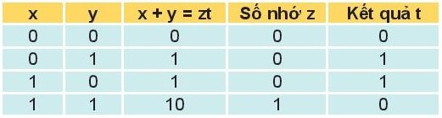  Em hãy cho biết z và t là kết quả của hai phép toán logic nào của x và y.  - GV giới thiệu: Trên thực tế, người ta có thể tổng hợp cổng XOR từ các cổng AND, OR, NOT như hình:  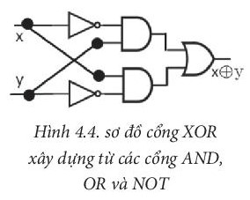  - GV kết luận:  + Mạch logic hay mạch số là các mạch điện hay điện tử có đầu vào và đầu ra thể hiện các giá trị logic. Mọi mạch logic đều có thể xây dựng từ các cổng AND, OR và NOT.  + Tất cả các thiết bị số, gồm cả máy tính đều được chế tạo từ mạch logic.  - GV yêu cầu HS hoàn thành cá nhân Câu hỏi củng cố kiến thức SGK trang 26:  + Câu 1. Thế nào là một mạch logic?  + Câu 2. Nêu tầm quan trọng của mạch logic.  Bước 2: HS thực hiện nhiệm vụ học tập:  - HS lắng nghe GV nhắc lại kiến thức cũ.  - HS nghiên cứu thông tin SGK và thực hiện yêu cầu của GV.  - HS hoạt động nhóm đôi, thực hiện Hoạt động 2 SGK trang 26.  - HS làm việc cá nhân, suy nghĩ câu trả lời cho bài tập củng cố kiến thức.  - GV quan sát và trợ giúp HS.  Bước 3: Báo cáo kết quả hoạt động, thảo luận:  - GV mời 1 - 2 đại diện nhóm trình bày kết quả thảo luận.  - HS xung phong trả lời câu hỏi củng cố kiến thức.  - HS khác nhận xét, bổ sung cho bạn.  Bước 4: Đánh giá kết quả thực hiện:  - GV nhận xét, chuyển sang hoạt động luyện tập. | 2. Mạch logic và vai trò của mạch logic  a) Một số phép toán logic và thể hiện vật lí của chúng  - Một số phép toán logic:  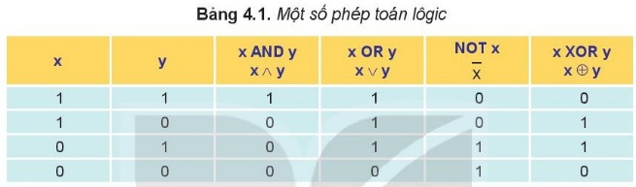  - Sơ đồ mạch logic AND:  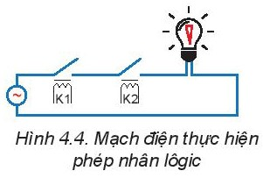  - Sơ đồ mạch logic OR:  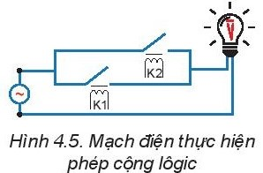  - Sơ đồ mạch logic NOT:  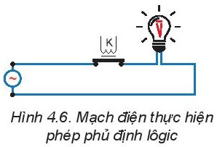  b) Phép cộng trên hệ nhị phân  - VD: Biểu diễn số 19 sang hệ nhị phân:  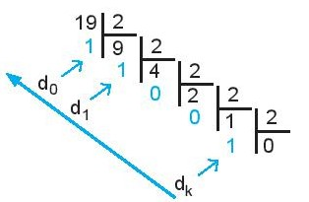  - Ta được số nhị phân cần tìm là: 10011.  - Đổi từ hệ nhị phân sang hệ thập phân: Giá trị của số 10011 sẽ là:  1 × 2⁴ + 1 × 2¹ + 1 × 2⁰ = 19  - Bảng cộng:  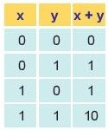  - Để cộng các số nhị phân, phải cộng từng chữ số, có thể có nhớ sang hàng bên trái.  - Ví dụ: Phép cộng 6 với 7:  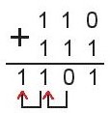  c) Minh họa dùng mạch logic xây dựng mạch điện thực hiện phép cộng 2 bit  - Hoạt động 2:  + z là kết quả của phép toán logic x AND y.  + t là kết quả của phép toán logic x XOR y.  Câu hỏi:  Câu 1:  Mạch logic là mạch có đầu vào và đầu ra thể hiện các giá trị logic. Nói cách khác, mạch logic là các mạch điện/ điện tử thực hiện các phép biến đổi logic.  Câu 2:  Tầm quan trọng của mạch logic thể hiện ở tất cả các thiết bị xử lí dữ liệu nhị phân (trong đó có máy tính) đều được xây dựng từ các mạch logic.
C. HOẠT ĐỘNG LUYỆN TẬP
a) Mục tiêu: HS củng cố kiến thức về các thiết bị bên trong máy tính thông qua làm bài tập.
b) Nội dung: HS vận dụng kiến thức đã học để trả lời câu hỏi trắc nghiệm và hoàn thành bài tập phần Luyện tập SGK trang 26.
c) Sản phẩm học tập:
- HS trả lời câu hỏi trắc nghiệm.
- Câu trả lời cho bài tập phần Luyện tập SGK trang 26.
d) Tổ chức thực hiện:
Bước 1: GV chuyển giao nhiệm vụ:
- GV tổ chức cho HS chơi trò chơi trắc nghiệm:
Câu 1. Thiết bị nào là thành phần quan trọng nhất của máy tính?
A. Đĩa cứng B. CPU C. RAM D. ROM
Câu 2. Tốc độ truy cập của thiết bị bộ nhớ ngoài sau đây là nhanh nhất?
A. Đĩa cứng B. Đĩa quang C. Đĩa SSD D. Đáp án khác
Câu 3. Ý nào sau đây đúng khi nói về bộ nhớ RAM?
A. Là bộ nhớ chỉ có thể đọc mà không thể ghi hay xóa.
B. Thường được dùng để lưu trữ các dữ liệu hệ thống cố định và các chương trình kiểm tra hay khởi động máy tính.
C. Là bộ nhớ có thể ghi được, dùng để ghi dữ liệu tạm thời trong khi chạy chương trình.
D. Lưu được dữ liệu lâu dài.
Câu 4. Biểu diễn số 14 từ hệ thập phân sang hệ nhị phân ta được
A. 1011 B. 1101 C. 1001 D. 1110
Câu 5. Kết quả của phép cộng 11001 + 10110 trong hệ nhị phân là
A. 101111 B. 110111 C. 111011 D. 111101
- GV tổ chức cho HS làm Bài 1, 2 phần Luyện tập SGK trang 26:
Bài 1: Trong các thiết bị của máy tính, thiết bị nào có ảnh hưởng đến tốc độ xử lí của máy tính? Tại sao?
Bài 2: Thực hiện những phép cộng các số nhị phân nhiều chữ số sau đây rồi chuyển các số sang hệ thập phân. Ví dụ 111 + 110 = 1101, chuyển thành 7 + 6 = 13
a) 1010 + 101 b) 1001 + 1011
Bước 2: HS thực hiện nhiệm vụ học tập:
- HS suy nghĩ, hoàn thành các bài tập GV yêu cầu.
- GV quan sát và hỗ trợ, hướng dẫn.
Bước 3: Báo cáo kết quả hoạt động, thảo luận:
- HS xung phong trình bày kết quả.
- Các HS khác lắng nghe, nhận xét.
Kết quả:
Đáp án trắc nghiệm:
Câu 1 | Câu 2 | Câu 3 | Câu 4 | Câu 5
B | C | B | D | A
Bài 1: Thiết bị có ý nghĩa quyết định tới tốc độ xử lí của máy tính là CPU. Xung nhịp CPU càng cao, số lõi càng nhiều thì máy tính xử lí càng nhanh.
Khi tính toán, CPU luôn lấy dữ liệu từ bộ nhớ và ghi kết quả vào bộ nhớ, nên tốc độ truy cập bộ nhớ cũng là một yếu tố rất quan trọng. Khi tốc độ trao đổi dữ liệu với bộ nhớ thấp thì CPU không tính nhanh được.
Bài 2:
a) 1010 + 101 = 1111 (10 + 5 = 15) b) 1001 + 1011 = 10100 (9 + 11 = 20)
Bước 4: Đánh giá kết quả thực hiện:
- GV chữa bài, chốt đáp án, tuyên dương các hoạt động tốt, nhanh và chính xác.
D. HOẠT ĐỘNG VẬN DỤNG
a) Mục tiêu: HS thực hiện làm bài tập Vận dụng để nắm vững kiến thức.
b) Nội dung: HS vận dụng kiến thức đã học và hiểu biết của bản thân để làm bài tập Vận dụng SGK trang 26.
c) Sản phẩm: HS tìm hiểu flops là gì và nguyên nhân ít được sử dụng với máy tính cá nhân.
d) Tổ chức thực hiện:
Bước 1: GV chuyển giao nhiệm vụ
- GV yêu cầu HS hoàn thành bài tập phần Vận dụng SGK trang 26.
Có một chỉ số đo hiệu quả của máy tính là flops (floating operation per second). Hãy tìm hiểu flops là gì và tại sao lại ít dùng với máy tính cá nhân.
Bước 2: HS thực hiện nhiệm vụ học tập
- HS tự tìm hiểu, đưa ra ý kiến.
- GV điều hành, quan sát, hỗ trợ.
Bước 3: Báo cáo kết quả hoạt động, thảo luận
- HS trình bày kết quả.
Gợi ý:
Flops là viết tắt của "Floating operation per second" nghĩa là số phép tính dấu phẩu động mà máy tính thực hiện được trong một giây.
Các hoạt động khoa học kĩ thuật như thiết kế, dự báo, mô phỏng, điều khiển, xử lí hình ảnh, âm thanh, các bài toán trí tuệ nhân tạo, chuỗi khối... có đặc điểm là chủ yếu tính toán với số thực, được biểu diễn dưới dạng số phẩy động (floating point). Tất cả các siêu máy tính đều sử dụng chủ yếu cho các bài toán khoa học kĩ thuật. Đối với các máy tính đó, tốc độ thực hiện các phép tính dấu phẩy động là một chỉ số rất quan trọng.
Máy vi tính phục vụ cho người dùng cá nhân, không chuyên để thực hiện những bài toán khoa học kĩ thuật, chuyên về phục vụ quản lí, so sánh, tìm kiếm... nên đo công suất xử lí bằng flops không thích hợp.
Bước 4: Đánh giá kết quả thực hiện
- GV nhận xét, đánh giá, đưa ra một vài ý mà HS còn thiếu, chốt đáp án.
* HƯỚNG DẪN VỀ NHÀ
- Ghi nhớ kiến thức trong bài.
- Hoàn thành các bài tập trong SBT.
- Chuẩn bị bài mới Bài 5 - Kết nối máy tính với các thiết bị số.

Ngày soạn: .../.../...
Ngày dạy: .../.../...

BÀI 5: KẾT NỐI MÁY TÍNH VỚI CÁC THIẾT BỊ SỐ
I. MỤC TIÊU:
1. Kiến thức:
Học xong bài này, HS đạt các yêu cầu sau:
- Biết một số thông số cơ bản của thiết bị vào - ra thông dụng.
- Biết cách kết nối với máy tính cũng như tùy chỉnh được một số chức năng cơ bản để nâng cao hiệu quả và đáp ứng nhu cầu sử dụng.
- Đọc hiểu và giải thích được một số thông số cơ bản của các thiết bị số thông dụng trong các tài liệu để kết nối chúng với máy tính.
2. Năng lực
Năng lực chung:
- Năng lực tự chủ, tự học: Chủ động học tập, tìm hiểu nội dung bài học, biết lắng nghe và trả lời nội dung trong bài học.
- Năng lực giải quyết vấn đề và sáng tạo: Tham gia tích cực vào hoạt động luyện tập, làm bài tập củng cố.
- Năng lực giao tiếp và hợp tác: Thực hiện tốt nhiệm vụ trong hoạt động nhóm.
Năng lực riêng:
- Hình thành, phát triển được năng lực sử dụng và quản lí các phương tiện công nghệ thông tin và truyền thông.
3. Phẩm chất
- Phẩm chất nhân ái: Có ý thức giúp đỡ lẫn nhau trong hoạt động nhóm để hoàn thành nhiệm vụ.
- Phẩm chất chăm chỉ: Chăm chỉ suy nghĩ, trả lời câu hỏi; làm tốt các bài tập.
- Phẩm chất trách nhiệm: Giữ trật tự, biết lắng nghe, học tập nghiêm túc.
II. THIẾT BỊ DẠY HỌC VÀ HỌC LIỆU
1. Đối với GV:
- SGK, tài liệu giảng dạy, giáo án PPT.
- Máy tính, máy chiếu.
- Các thiết bị kết nối với máy tính như máy ảnh (hoặc điện thoại thông minh), loa Bluetooth và phân công trước mỗi nhóm từ 5 đến 8 HS chuẩn bị thiết bị (nếu có thể).
2. Đối với HS:
- SGK, SBT, vở ghi.
- Mỗi nhóm thực hành chuẩn bị một điện thoại thông minh, cáp kết nối với máy tính, máy tính và loa Bluetooth.
III. TIẾN TRÌNH DẠY HỌC
A. HOẠT ĐỘNG KHỞI ĐỘNG
a) Mục tiêu:
- Hướng HS tập trung vào nội dung chính của bài học.
- Gợi ý cho HS thấy không có cách nối chung cho tất cả các loại thiết bị, ít nhất là mỗi thiết bị có thể sử dụng một loại cổng khác nhau.
b) Nội dung: GV đặt câu hỏi để dẫn dắt vào bài học.
c) Sản phẩm: Dựa vào kiến thức của bản thân, HS thực hiện yêu cầu GV đưa ra.
d) Tổ chức thực hiện:
Bước 1: GV chuyển giao nhiệm vụ:
- GV giới thiệu cho HS: Các thiết bị số có khả năng trao đổi dữ liệu với máy tính rất đa dạng. Trong số đó, một số thiết bị có không có khả năng xử lí thông tin độc lập, chúng chỉ làm việc khi được kết nối với máy tính.
- GV đặt câu hỏi gợi mở: Việc kết nối máy tính với các thiết bị số được thực hiện như thế nào, cần phải tùy chỉnh gì khi kết nối chúng với nhau?
Bước 2: HS thực hiện nhiệm vụ học tập: HS lắng nghe, suy nghĩ câu trả lời.
Bước 3: Báo cáo kết quả hoạt động, thảo luận:
- GV gọi đại diện một số HS trả lời.
- HS khác nhận xét, bổ sung.
Trả lời: Để kết nối một thiết bị số với máy tính, cần tìm hiểu tài liệu kĩ thuật để nắm được các thông số và cách kết nối.
Bước 4: Đánh giá kết quả thực hiện: GV nhận xét câu trả lời của HS, từ đó dẫn dắt vào bài học mới - Bài 5: Kết nối máy tính với các thiết bị số.
B. HOẠT ĐỘNG HÌNH THÀNH KIẾN THỨC
Hoạt động 1: Tìm hiểu một số thiết bị vào - ra thông dụng
a) Mục tiêu: HS nhớ lại các thiết bị vào ra đã được biết ở lớp dưới.
b) Nội dung: GV hướng dẫn HS tìm hiểu một số thiết bị vào ra thông dụng thông qua thực hiện Hoạt động 1 SGK trang 27.
c) Sản phẩm: HS kể tên một số thiết bị số có thể kết nối với máy tính và nêu được chức năng của nó.
d) Tổ chức thực hiện:
HOẠT ĐỘNG CỦA GV VÀ HS | SẢN PHẨM DỰ KIẾN
Bước 1: GV chuyển giao nhiệm vụ:  - GV yêu cầu HS nghiên cứu thông tin SGK kết hợp với hiểu biết của bản thân để thực hiện Hoạt động 1 SGK trang 27: Hãy kể ra một số thiết bị có thể kết nối với máy tính và nêu chức năng của nó.  - Sau đó, GV tập trung vào làm rõ các thiết bị vào ra thông dụng nhất như bàn phím, chuột, màn hình và máy in, các thông số cũng như cách tùy chỉnh một số thông số của thiết bị.  - GV cho HS hoạt động cá nhân, hoàn thành Câu hỏi củng cố kiến thức:  + Câu 1. Nêu và giải thích ý nghĩa các thông số của màn hình.  + Câu 2. Nêu và giải thích ý nghĩa các thông số của máy in.  Bước 2: HS thực hiện nhiệm vụ học tập:  - HS trả lời câu hỏi trong Hoạt động 1 SGK trang 27.  - HS lắng nghe GV làm rõ các thiết bị vào ra thông dụng nhất.  - HS suy nghĩ, hoàn thành Câu hỏi củng cố kiến thức.  - GV hỗ trợ, quan sát.  Bước 3: Báo cáo kết quả hoạt động, thảo luận:  - Đại diện HS xung phong trình bày kết quả.  - HS còn lại lắng nghe, nhận xét và bổ sung (nếu có).  Bước 4: Đánh giá kết quả thực hiện:  - GV nêu nhận xét, chuyển sang hoạt động tiếp theo. | 1. Một số thiết bị vào - ra thông dụng  a) Một số thiết bị vào thông dụng  - Bàn phím: dùng để nhập dữ liệu.  - Chuột: là thiết bị vào rất phổ biến vì dễ điều khiển chính xác. Hai thông số quan trọng nhất của chuột là:  + Phương thức kết nối: không dây hoặc có dây.  + Độ phân giải: đo bằng dpi, là số điểm riêng rẽ mà chuột xác định được khi dịch chuyển 1 inch.  b) Thiết bị ra  - Màn hình:  + Là thiết bị ra phổ biến nhất.  + Một số thông số chung là: kích thước, độ phân giải, khả năng thể hiện màu, tần số quét, thời gian phản hồi.  - Máy in:  + Có nhiều loại máy in: máy in kim, máy in laser, máy in phun, máy in nhiệt.  + Một số thông số chung là: độ phân giải, kích thước giấy, tốc độ in, khả năng in màu, cách kết nối với máy tính.  Câu hỏi:  Câu 1:  - Kích thước: được đo bằng độ dài đường chéo màn hình, tính theo inch.  - Độ phân giải: thể hiện bởi số điểm ảnh theo chiều ngang và chiều dọc của màn hình. Số điểm ảnh càng lớn thì màn hình càng nét.  - Khả năng thể hiện màu: ví dụ loại đơn sắc hay màu 24 bit.  - Tần số quét: hình ảnh trên màn hình được tạo lại liên tục. Tần số quét là số lần hiển thị lại hình ảnh trong 1 giây.  - Thời gian phản hồi: là khoảng thời gian cần thiết để có thể đổi màu một điểm ảnh.  Câu 2:  - Độ phân giải tính bằng dpi là số điểm ảnh trên một inch theo cả hai chiều ngang/dọc.  - Kích thước giấy có thể in được.  - Tốc độ in thường tính theo số trang in được trong một phút.  - Khả năng in màu.  - Cách kết nối với máy tính.
Hoạt động 2: Tìm hiểu cách kết nối máy tính với thiết bị số
a) Mục tiêu: HS thấy được sự đa dạng của cổng cũng như sự đa dạng của phương thức kết nối máy tính với thiết bị số.
b) Nội dung: HS đọc hiểu kiến thức mới và nhận diện các cổng, các thiết bị nối được qua cổng.
c) Sản phẩm: HS trả lời Hoạt động 2 SGK trang 29 và Câu hỏi củng cố kiến thức trang 31.
d) Tổ chức thực hiện:
HOẠT ĐỘNG CỦA GV VÀ HS | SẢN PHẨM DỰ KIẾN
Bước 1: GV chuyển giao nhiệm vụ:  - GV chiếu hình ảnh và yêu cầu HS thảo luận cặp đôi, trả lời Hoạt động 2 SGK trang 29: Xem Hình 5.4 rồi cho biết tên các cổng kết nối của máy tính.  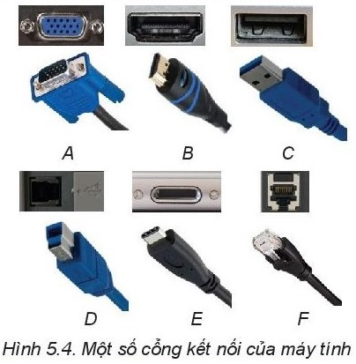  - GV yêu cầu HS đọc thông tin mục 2 SGK và tìm hiểu:  + Đặc điểm các cổng kết nối.  + Cách kết nối máy tính với thiết bị số.  + Lấy ví dụ về trường hợp cần thiết lập tham số kết nối.  - GV chốt lại kiến thức cần lưu ý cho HS:  Có hai đặc điểm cho thấy không có một cách kết nối chung cho mọi thiết bị số:  + Dùng các cổng khác nhau.  + Có các tham số kết nối khác nhau.  - GV cho HS hoạt động cá nhân, hoàn thành Câu hỏi củng cố kiến thức SGK trang 31:  + Câu 1. Cách kết nối thiết bị số với máy tính có phụ thuộc vào loại thiết bị không?  + Câu 2. Em hiểu thế nào là tham số kết nối?  Bước 2: HS thực hiện nhiệm vụ học tập:  - HS thảo luận nhóm đôi, trả lời Hoạt động 2.  - HS đọc SGK, tìm hiểu nội dung như GV hướng dẫn.  - HS làm việc cá nhân, hoàn thành Câu hỏi củng cố kiến thức.  - GV quan sát và trợ giúp HS.  Bước 3: Báo cáo kết quả hoạt động, thảo luận:  - GV mời 1 - 2 đại diện nhóm trình bày kết quả thảo luận.  - HS xung phong trả lời câu hỏi củng cố kiến thức.  - HS khác nhận xét, bổ sung cho bạn.  Bước 4: Đánh giá kết quả thực hiện:  - GV nhận xét, chuyển sang hoạt động luyện tập. | 2. Kết nối máy tính với thiết bị số  - Hoạt động 2:  + A: cổng VGA  + B: cổng HDMI  + C, D, E: đều thuộc học cổng USB  + F: cổng mạng.  a) Các cổng kết nối  - Cổng VGA: không dùng tín hiệu số mà dùng tín hiệu tương tự để truyền hình ảnh tới màn hình hoặc máy chiếu, không truyền âm thanh.  - Cổng HDMI: truyền tín hiệu số, có thể truyền video với độ phân giải cao.  - Cổng USB: tốc độ được cải thiện nhanh, thay thế và giúp loại bỏ nhiều cổng khác được dùng trước đây.  - Cổng mạng: giúp kết nối thiết bị với máy tính qua mạng.  b) Kết nối máy tính với thiết bị số  - Để kết nối thiết bị số với máy tính, cần tìm hiểu tài liệu kĩ thuật để nắm được các thông số và cách kết nối.  - Trong nhiều trường hợp, chỉ cần cắm cáp kết nối là có thể sử dụng thiết bị ngay. Ví dụ chuột, USB,...  - Trong một số trường hợp khác, cần thiết lập các tham số kết nối. Ví dụ:  + Kết nối máy tính với máy ảnh để làm việc với ảnh.  + Kết nối với máy tính với điện thoại thông minh để trao đổi ảnh.  + Kết nối máy tính với thiết bị số qua bluetooth.  Câu hỏi:  Câu 1: Phụ thuộc vào thiết bị kết nối.  Câu 2:  - Tham số kết nối là các dữ liệu cho biết cách kết nối. Nhờ tham số này mà máy tính và thiết bị hiểu được cách thức trao đổi dữ liệu với nhau.  - Ví dụ khi kết nối máy tính hay điện thoại di động ta phải ghép đôi trước, để máy tính biết được tên, tình trạng được thiết bị chấp nhận kết nối và các chế độ truyền dữ liệu.
C. HOẠT ĐỘNG LUYỆN TẬP
a) Mục tiêu: HS củng cố kiến thức về các thiết bị bên trong máy tính thông qua làm bài tập.
b) Nội dung: HS vận dụng kiến thức đã học để trả lời câu hỏi trắc nghiệm và hoàn thành bài tập phần Luyện tập SGK trang 31.
c) Sản phẩm học tập: HS trả lời câu hỏi trắc nghiệm và hoàn thành bài tập phần Luyện tập SGK trang 31.
d) Tổ chức thực hiện:
Bước 1: GV chuyển giao nhiệm vụ:
- GV tổ chức cho HS chơi trò chơi trắc nghiệm:
Câu 1. Thiết bị nào sau đây là thiết bị vào?
A. Màn hình B. Chuột C. Loa D. Máy in
Câu 2. Máy in nào sau đây có đặc điểm thích hợp để in ảnh màu, phông bạt quảng cáo với kích thước đa dạng và chi phí thấp?
A. Máy in phun B. Máy in kim
C. Máu in laser D. Máy in nhiệt
Câu 3. Em cần kết nối máy tính với máy chiếu, em sẽ sử dụng cổng nào dưới đây?
A. Cổng COM B. Cổng HDMI C. Cổng USB D. Đáp án khác.
Câu 4. Biết một màn hình có kích thước chiều dài và chiều rộng là 33.1 cm × 20.7 cm, hỏi màn hình đó có kích thước bao nhiêu inch? Biết 1 inch ≈ 2,54 cm.
A. 15.4 inch B. 15 inch C. 16.2 inch D. 16 inch
Câu 5. Thông số của thiết bị màn hình là:
A. Kích thước B. Độ phân giải
C. Tần số quét D. Tất cả đáp án trên
- GV tổ chức cho HS thực hành theo nhóm, làm các bài tập phần Luyện tập SGK trang 31:
Bài 1: Thực hiện kết nối máy tính với một điện thoại thông minh qua cổng USB để lấy ảnh từ điện thoại về máy tính tương tự như Ví dụ 1.
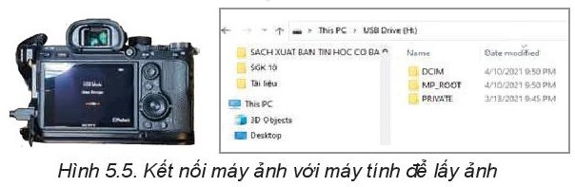
Bài 2: Thực hiện kết nối máy tính hay điện thoại di động với một tai nghe hay một loa bluetooth theo Ví dụ 2. Sau đó bật nhạc từ máy tính hay điện thoại để trải nghiệm âm nhạc phát tới thiết bị bluetooth.
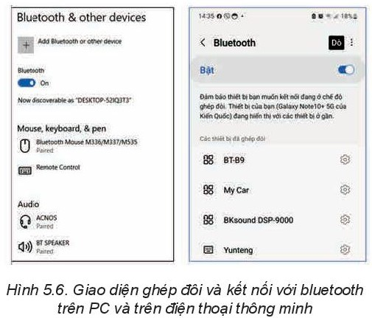
Bước 2: HS thực hiện nhiệm vụ học tập:
- HS tham gia trò chơi trắc nghiệm.
- HS phân công nhóm trưởng, thực hành theo nhóm các cách kết nối thiết bị.
- GV quan sát và hỗ trợ, hướng dẫn.
Bước 3: Báo cáo kết quả hoạt động, thảo luận:
- HS xung phong trình bày kết quả.
- Các HS khác lắng nghe, nhận xét.
Kết quả:
Đáp án trắc nghiệm:
Câu 1 | Câu 2 | Câu 3 | Câu 4 | Câu 5
B | A | B | A | D
Bước 4: Đánh giá kết quả thực hiện:
- GV chữa bài, chốt đáp án, tuyên dương các hoạt động tốt, nhanh và chính xác.
D. HOẠT ĐỘNG VẬN DỤNG
a) Mục tiêu: HS thực hiện làm bài tập Vận dụng để nắm vững kiến thức.
b) Nội dung: HS vận dụng kiến thức đã học và sự trợ giúp của Internet để làm bài tập Vận dụng SGK trang 31.
c) Sản phẩm: HS tìm hiểu các nội dung sau:
- Tìm hiểu máy quét hình ảnh.
- Tìm hiểu máy chiếu.
- Tìm hiểu cách kết nối tivi với máy tính để làm màn hình mở rộng.
d) Tổ chức thực hiện:
Bước 1: GV chuyển giao nhiệm vụ
- GV yêu cầu HS về nhà hoàn thành bài tập phần Vận dụng SGK trang 31.
Bài 1. Tìm hiểu máy quét ảnh theo các gợi ý sau: Máy quét là thiết bị ra hay vào? Mô tả chức năng. Những công nghệ khác nhau để chế tạo máy quét nếu có. Các thông số của máy quét ảnh là gì?
Bài 2. Tìm hiểu máy chiếu theo các gợi ý sau: Máy chiếu là thiết bị ra hay vào? Mô tả chức năng. Tìm hiểu những công nghệ khác nhau để chế tạo máy chiếu. Các thông số của máy chiếu.
Bài 3. Máy chiếu khi kết nối sẽ trở thành màn hình mở rộng của máy tính. Có thể dùng chính tivi thông minh làm màn hình mở rộng của máy tính. Hãy tìm hiểu cách kết nối tivi với máy tính để làm màn hình mở rộng của máy tính. Hãy tìm hiểu cách kết nối tivi với máy tính để làm màn hình mở rộng theo gợi ý như bài Vận dụng 2.
Bước 2: HS thực hiện nhiệm vụ học tập
- HS lắng nghe, tiếp nhận nhiệm vụ.
Bước 3: Báo cáo kết quả hoạt động, thảo luận
- HS trình bày kết quả vào tiết học sau.
Gợi ý kết quả:
Bài 1:
- Máy quét là thiết bị vào, có chức năng số hóa hình ảnh.
- Công nghệ chính để nhận ảnh là các cảm biến CCD.
- Có nhiều loại máy quét, thông dụng nhất là máy quét phẳng (flat scanner).
- Một vài thông số của máy quét: độ phân giải tính theo số điểm ảnh nhận được trên chiều dài 1 inch, chế độ màu (màu hay nhiều cấp xám), cỡ giấy sử dụng được.
Bài 2:
- Máy chiếu là thiết bị ra, được dùng chiếu hình ảnh đến một màn chiếu lớn để nhiều người cùng xem.
- Có nhiều công nghệ máy chiếu nhưng phổ biến nhất là công nghệ LCD và DLP. Ngoài ra còn có một số công nghệ ít dùng hơn là LCOS và LED.
- Các tham số chính của máy chiếu là: độ phân giải, độ sáng, cách kết nối (dùng cáp VEGA, HDMI hay không dây).
Bài 3:
Màn hình ti vi là thiết bị ra. Có một vài cách kết nối chính là dùng cáp HDMI và kết nối không dây đối với nhiều loại tivi hỗ trợ kết nối không dây.
Bước 4: Đánh giá kết quả thực hiện
- GV nhận xét, đánh giá.
* HƯỚNG DẪN VỀ NHÀ
- Ghi nhớ kiến thức trong bài.
- Hoàn thành bài tập phần Vận dụng và các bài tập trong SBT.
- Chuẩn bị bài mới Bài 6 - Lưu trữ và chia sẻ tệp tin trên Internet.
Ngày soạn: .../.../...
Ngày dạy: .../.../...

CHỦ ĐỀ 2: TỔ CHỨC LƯU TRỮ, TÌM KIẾM VÀ TRAO ĐỔI THÔNG TIN

BÀI 6: LƯU TRỮ VÀ CHIA SẺ TỆP TIN TRÊN INTERNET
I. MỤC TIÊU:
1. Kiến thức:
Học xong bài này, HS đạt các yêu cầu sau:
- Nắm được kiến thức chung về công cụ để lưu trữ và chia sẻ tệp tin trên mạng Internet.
- Sử dụng được một số công cụ trực tuyến như Google Drive hay Drop Box... để lưu trữ và chia sẻ tệp tin.
2. Năng lực
Năng lực chung:
- Năng lực tự chủ, tự học: Chủ động học tập, tìm hiểu nội dung bài học, biết lắng nghe và trả lời nội dung trong bài học.
- Năng lực giải quyết vấn đề và sáng tạo: Tham gia tích cực vào hoạt động luyện tập, làm bài tập củng cố.
- Năng lực giao tiếp và hợp tác: Thực hiện tốt nhiệm vụ trong hoạt động nhóm.
Năng lực riêng:
- Hình thành, phát triển được năng lực sử dụng và quản lí các phương tiện công nghệ thông tin và truyền thông.
- Ứng dụng được một số công cụ trực tuyến để lưu trữ và chia sẻ tệp tin trên Internet.
3. Phẩm chất
- Có ý thức giúp đỡ lẫn nhau trong hoạt động nhóm để hoàn thành nhiệm vụ.
- Chăm chỉ, năng động, chịu khó tìm tòi, sáng tạo, vận dụng.
- Tự giải quyết vấn đề có sáng tạo.
II. THIẾT BỊ DẠY HỌC VÀ HỌC LIỆU
1. Đối với GV:
- SGK, tài liệu giảng dạy, giáo án PPT.
- Máy tính, máy chiếu.
2. Đối với HS:
- SGK, SBT, vở ghi.
- Tạo một tài khoản Google trước khi vào tiết thực hành.
III. TIẾN TRÌNH DẠY HỌC
A. HOẠT ĐỘNG KHỞI ĐỘNG
a) Mục tiêu: Sử dụng một tình huống thực tế để dẫn dắt tới nhu cầu chia sẻ dữ liệu trực tuyến.
b) Nội dung: GV cho HS đọc và giải thích tình huống của hoạt động Khởi động, sau đó cho HS trả lời câu hỏi.
c) Sản phẩm: Các nhóm HS thảo luận và đưa ra các phương án chia sẻ thông tin tài liệu, chỉ ra được ưu/ nhược điểm của các phương án đó.
d) Tổ chức thực hiện:
Bước 1: GV chuyển giao nhiệm vụ:
- GV đặt tình huống: Nhóm em đang cùng nhau làm một bài tập nhóm. Em được giao kế hoạch và phân công công việc cho cả nhóm. Có những cách nào để chia sẻ văn bản này cho các thành viên trong nhóm?
- GV dẫn dắt để các nhóm tự thảo luận và đưa ra các phương án, chỉ ra ưu nhược điểm của các phương án đó.
Bước 2: HS thực hiện nhiệm vụ học tập: HS lắng nghe, suy nghĩ câu trả lời.
Bước 3: Báo cáo kết quả hoạt động, thảo luận:
- HS có thể đưa ra nhiều phương án, chẳng hạn: gửi thư điện tử, sao chép qua USB...
Bước 4: Đánh giá kết quả thực hiện: GV nhận xét câu trả lời của HS, từ đó dẫn dắt vào bài học mới: Trong bài học hôm nay, chúng ta sẽ làm quen với một dịch vụ hữu ích có thể giúp các em trong tình huống này - Bài 6: Lưu trữ và chia sẻ tệp tin trên Internet.
B. HOẠT ĐỘNG HÌNH THÀNH KIẾN THỨC
Hoạt động 1: Lưu trữ và chia sẻ tệp tin trên Internet - ổ đĩa trực tuyến
a) Mục tiêu:
- HS khám phá tính năng cơ bản nhất của dịch vụ lưu trữ và chia sẻ tệp tin trên Internet đó là: Upload và Download.
- HS ghi nhớ được hình ảnh như một biểu tượng của dịch vụ, để bước đầu có hình dung về tính năng cơ bản nhất của dịch vụ lưu trữ và chia sẻ tệp tin trên mạng.
b) Nội dung: GV yêu cầu các nhóm thảo luận, hoàn thành Hoạt động 1 SGK trang 32, trả lời Câu hỏi củng cố kiến thức trang 34.
c) Sản phẩm:
- HS mô tả các tính năng của dịch vụ lưu trữ và chia sẻ tệp tin trên Internet.
- Chỉ ra một vài ưu điểm và nhược điểm của việc sử dụng dịch vụ này.
d) Tổ chức thực hiện:
HOẠT ĐỘNG CỦA GV VÀ HS | SẢN PHẨM DỰ KIẾN
Bước 1: GV chuyển giao nhiệm vụ:  - GV cho HS đọc các kiến thức trong mục 1 SGK và yêu cầu các nhóm thảo luận, hoàn thành Hoạt động 1 trang 32:  Hình 6.1 minh họa tính năng cơ bản của một dịch vụ lưu trữ và chia sẻ tệp trên Internet.  Các em hãy quan sát, thảo luận nhóm và đưa ra mô tả các tính năng đó. Từ đó cho biết tại sao dịch vụ lưu trữ và chia sẻ tệp tin trên Internet còn được gọi là dịch vụ "Lưu trữ đám mây"?  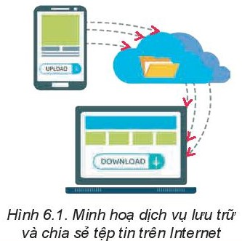  - GV tiếp tục yêu cầu HS đọc các kiến thức trong SGK và giải thích thêm:  + Ở mục b, GV giải thích kĩ hơn về nhóm lệnh tạo mới các loại tệp tin được hỗ trợ bởi nhà cung cấp dịch vụ, gợi nhớ lại cho HS dịch vụ Google Docs đã học ở bài trước.  + Ở mục c, GV chú trọng giải thích kĩ cho HS về ba chế độ phân quyền.  - GV yêu cầu HS mô tả lại hiểu biết của mình về dịch vụ lưu trữ và chia sẻ thông tin trên mạng trước khi chốt kiến thức.  - GV chốt lại kiến thức cần ghi nhớ trong hộp kiến thức  - GV yêu cầu HS hoàn thành Câu hỏi củng cố kiến thức: Thảo luận nhóm để chỉ ra một vài ưu điểm và nhược điểm của việc lưu trữ và chia sẻ tệp trên Internet.  Bước 2: HS thực hiện nhiệm vụ học tập:  - HS thảo luận nhóm trả lời câu hỏi trong Hoạt động 1 SGK trang 32.  - HS nghiên cứu SGK, lắng nghe GV hướng dẫn, giải thích.  - HS thảo luận, hoàn thành Câu hỏi củng cố kiến thức trang 34.  - GV hỗ trợ, quan sát.  Bước 3: Báo cáo kết quả hoạt động, thảo luận:  - Đại diện HS xung phong trình bày kết quả.  - HS còn lại lắng nghe, nhận xét và bổ sung (nếu có).  Bước 4: Đánh giá kết quả thực hiện:  - GV nêu nhận xét, chuyển sang hoạt động tiếp theo. | 1. Lưu trữ và chia sẻ tệp tin trên Internet - ổ đĩa trực tuyến  - Các tính năng cơ bản của dịch vụ lưu trữ và chia sẻ tệp tin trên Internet là:  a) Tải tệp lên ổ đĩa trực tuyến  - Cho phép tải các tệp hay thư mục từ máy tính của mình lên ổ đĩa trực tuyến để lưu trữ và sử dụng.  b) Tạo mới và quản lí thư mực, tệp trên ổ đĩa trực tuyến  - Cho phép tạo mới thư mục, tệp và quản lí, sắp xếp chúng trên ổ đĩa trực tuyến.  - Một trong những ưu điểm của dịch vụ này là người dùng có thể mở ra để xem và chỉnh sửa ngay trên trình duyệt, không cần phải tải về máy rồi lại tải lên.  c) Chia sẻ thư mục và tệp  - Đây là một trong những ưu điểm nổi bật nhất của việc lưu trữ thông tin, dữ liệu trực tuyến.  - Khi chia sẻ, chủ sở hữu của thư mục, tệp quyết định một trong ba chế độ chia sẻ:  + Quyền chỉ xem;  + Quyền được xem và nhận xét;  + Quyền chỉnh sửa.  Kết luận:  - Sử dụng dịch vụ lưu trữ thư mục và tệp trực tuyến, người dùng sẽ được cung cấp một ổ đĩa trực tuyến.  - Trên ổ đĩa trực tuyến, người dùng có thể thực hiện tải tệp, thư mục lên để lưu trữ, tạo mới, chia sẻ tệp, thư mục... và các tính năng hữu ích khác.  Câu hỏi:  - Ưu điểm: nhanh chóng, không gặp hạn chế về dung lượng như với thiết bị nhớ ngoài; không giới hạn số người được truy cập, sử dụng các tệp/thư mục dùng chung; mọi thay đổi, cập nhật về dữ liệu đều được thực hiện tức thì; không để lại quá nhiều phiên bản dẫn tới khó quản lí như gửi thư điện tử,...  - Nhược điểm: phải có Internet thì mới sử dụng được; phải trả phí để có dung lượng nhiều hơn; tính bảo mật hoàn toàn phụ thuộc vào nhà cung cấp dịch vụ...
Hoạt động 2: Thực hành lưu trữ và chia sẻ tệp tin trên ổ đĩa trực tuyến
a) Mục tiêu: HS biết cách lưu trữ và chia sẻ tệp tin trên ổ đĩa trực tuyến (Google Drive).
b) Nội dung: GV cho HS thực hành cá nhân hoặc nhóm nhiệm vụ lưu trữ và chia sẻ tệp tin trên Google Drive.
c) Sản phẩm: Các cá nhân, thành viên trong nhóm đều thực hiện được nhiệm vụ.
d) Tổ chức thực hiện:
HOẠT ĐỘNG CỦA GV VÀ HS | SẢN PHẨM DỰ KIẾN
Bước 1: GV chuyển giao nhiệm vụ:  - GV lưu ý HS phải có tài khoản của nhà cung cấp dịch vụ (đã chuẩn bị trước khi vào tiết thực hành).  - GV hướng dẫn HS lần lượt thực hiện các nhiệm vụ nhỏ hơn:  + Nhiệm vụ 1: Lưu trữ tệp tin trên ổ đĩa trực tuyến.  + Nhiệm vụ 2: Chia sẻ tệp tin cho các thành viên trong nhóm.  - GV yêu cầu HS thực hành theo nhóm, giám sát để mọi thành viên đều thực hiện được nhiệm vụ.  - Trong quá trình thực hành, GV quan sát và giải đáp các thắc mắc, tình huống phát sinh.  - GV khích lệ HS tự khám phá các công cụ cho phép Quản lí các tệp tin/thư mục trong thư mục dùng chung, sau đó chia sẻ với nhau các thông tin, kiến thức khám phá được.  Bước 2: HS thực hiện nhiệm vụ học tập:  - HS lắng nghe GV hướng dẫn các bước thực hành.  - HS thực hiện nội dung thực hành theo nhóm.  Bước 3: Báo cáo kết quả hoạt động, thảo luận:  - GV mời 1 - 2 đại diện nhóm lên bảng thực hiện các thao tác.  - HS khác nhận xét, bổ sung cho bạn.  Bước 4: Đánh giá kết quả thực hiện:  - GV nhận xét, chuyển sang hoạt động luyện tập. | 2. Thực hành lưu trữ và chia sẻ tệp tin trên ổ đĩa trực tuyến  * Nhiệm vụ 1: Lưu trữ tệp tin trên ổ đĩa  - Bước 1: Mở dịch vụ Google Drive.  - Bước 2: Đăng nhập bằng tài khoản Google của em để truy cập vào ổ đĩa trực tuyến được cung cấp bởi Google.  - Bước 3: Tải tệp từ máy tính lên lưu trữ tại ổ đĩa trực tuyến:  + Nháy chuột vào lệnh "+ Mới" ở góc trên bên trái cửa sổ Google Drive.  + Trong bảng chọn hiện ra, chọn lệnh Tải tệp lên.  + Trong hộp thoại Open, thực hiện các bước như minh họa trong hình.  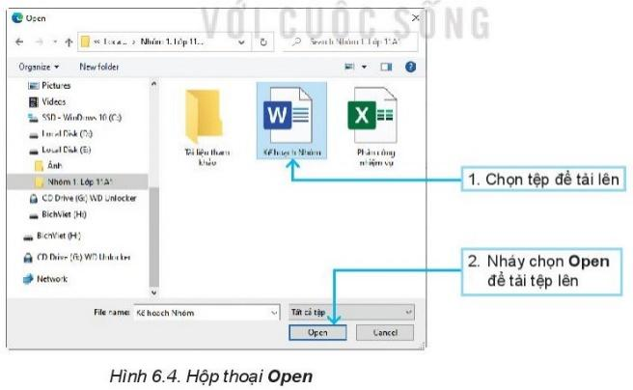  + Tệp tải lên sẽ xuất hiện trên ổ đĩa trực tuyến.  * Nhiệm vụ 2: Chia sẻ tệp tin cho các thành viên trong nhóm  - Bước 1: Nháy nút chuột phải vào tệp tin cần chia sẻ trên ổ đĩa trực tuyến, bảng lệnh hiện ra, chọn Chia sẻ.  - Bước 2: Thực hiện các bước như minh họa trong Hình 6.5 để chia sẻ tệp tin.  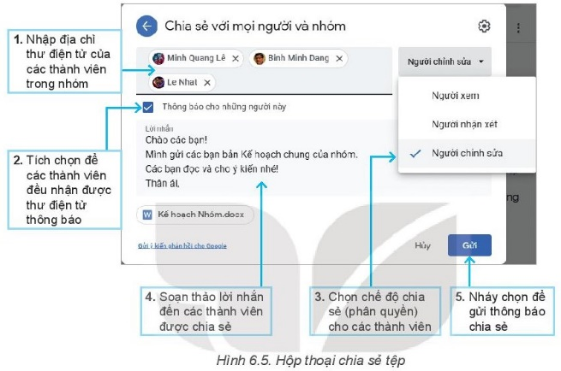  - Bước 3: Kiểm tra thông tin chia sẻ của tệp tại khu vực hiển thị các thông tin chi tiết của tệp, thư mục đang được chọn.
C. HOẠT ĐỘNG LUYỆN TẬP
a) Mục tiêu: HS củng cố việc thực hành sử dụng công cụ trực tuyến để lưu trữ và chia sẻ tệp tin
b) Nội dung: HS vận dụng kiến thức đã học để trả lời câu hỏi trắc nghiệm và hoàn thành bài tập phần Luyện tập SGK trang 35.
c) Sản phẩm học tập: Đáp án trắc nghiệm của HS và kết quả bài thực hành.
d) Tổ chức thực hiện:
Bước 1: GV chuyển giao nhiệm vụ:
- GV tổ chức cho HS chơi trò chơi trắc nghiệm:
Câu 1. Theo em, lưu trữ trực tuyến có lợi ích gì?
A. Truy cập được dữ liệu mọi lúc, mọi nơi, truyền và đồng bộ hóa dữ liệu giữa các thiết bị.
B. Chia sẻ tập tin với nhiều người dùng ở các vị trí địa lí khác nhau.
C. Tránh được các sự cố như mất điện, thảm họa... và khả năng sao lưu tự động để đảm bảo dữ liệu không bị mất.
D. Tất cả đáp án trên.
Câu 2. iCloud là công cụ trực tuyến để lưu trữ và chia sẻ tệp tin của nhà cung cấp nào?
A. Google B. Apple C. Microsoft D. Dropbox
Câu 3. Ở chế độ chia sẻ nào, người dùng được đổi tên tệp?
A. Chế độ chỉnh sửa. B. Chỉ chủ sở hữu mới được quyền đổi tên tệp.
C. Chế độ nhận xét. D. Chế độ chỉ xem.
Câu 4. Khi nào em được quyền thay đổi quyền truy cập của một người dùng đối với một tệp tin, thư mục trên Google Drive?
A. Khi em là chủ sở hữu. B. Khi em là người có quyền chỉnh sửa.
C. Khi em là người có quyền xem. D. Đáp án A và B.
Câu 5. Khi Khoa được chia sẻ Thư mục X với quyền "Người chỉnh sửa", Khoa có thể:
(1) Đổi tên các tệp, thư mục trong Thư mục X nhưng không đổi được tên Thư mục X.
(2) Thêm mới các tệp, thư mục trong Thư mục X.
(3) Chia sẻ Thư mục X cho người dùng khác.
Em hãy chọn phương án đúng.
A. (1), (2), (3) đều đúng. B. (1) đúng, (2) và (3) sai.
C. (1) sai, (2) và (3) đúng. D. (1), (2) đúng, (3) sai.
- GV yêu cầu HS tự thực hiện, làm các bài tập phần Luyện tập SGK trang 35 để mỗi HS đều được luyện tập:
Bài 1: Thực hành tải thêm các tệp từ máy tính lên ổ đĩa trực tuyến.
Bài 2: Chia sẻ một vài tệp cho các bạn trong nhóm với chế độ chia sẻ khác nhau và kiểm tra sự khác biệt giữa các chế độ chia sẻ đó.
- GV khuyến khích HS chia sẻ với bạn các thông tin, kiến thức khám phá được.
Bước 2: HS thực hiện nhiệm vụ học tập:
- HS tham gia trò chơi trắc nghiệm.
- HS đọc và thực hiện đúng yêu cầu luyện tập.
- GV quan sát và hỗ trợ, hướng dẫn.
Bước 3: Báo cáo kết quả hoạt động, thảo luận:
- HS xung phong trình bày kết quả.
- Các HS khác lắng nghe, nhận xét.
Kết quả:
Đáp án trắc nghiệm:
Câu 1 | Câu 2 | Câu 3 | Câu 4 | Câu 5
D | B | A | D | C
Bước 4: Đánh giá kết quả thực hiện:
- GV chữa bài, chốt đáp án, tuyên dương các hoạt động tốt, nhanh và chính xác.
D. HOẠT ĐỘNG VẬN DỤNG
a) Mục tiêu: Tạo cơ hội để HS tiếp tục trải nghiệm các dịch vụ lưu trữ trực tuyến của các nhà cung cấp dịch vụ khác; cập nhật thêm và khám phá các chức năng mới của ổ đĩa trực tuyến.
b) Nội dung: HS vận dụng kiến thức đã học và sự trợ giúp của Internet để làm bài tập Vận dụng SGK trang 35.
c) Sản phẩm:
- Đánh giá, so sánh của HS về dịch vụ lưu trữ trực tuyến của ít nhất hai nhà cung cấp khác nhau.
- HS khám phá, sử dụng các chức năng khác của ổ đĩa trực tuyến.
d) Tổ chức thực hiện:
Bước 1: GV chuyển giao nhiệm vụ
- GV yêu cầu HS về nhà hoàn thành bài tập phần Vận dụng SGK trang 35.
Bài 1. Em hãy sử dụng thêm dịch vụ lưu trữ trực tuyến của ít nhất hai nhà cung cấp khác và đưa ra các ý kiến đánh giá, so sánh về: Dung lượng miễn phí mà người dùng được sử dụng; Có cho phép tải lên, tải xuống hay chia sẻ với người dùng khác hay không? Có thân thiện, dễ sử dụng hay không? Đánh giá của em cũng như người khác về dịch vụ đó như thế nào?
Bài 2. Khám phá, sử dụng các chức năng khác của ổ đĩa trực tuyến. Chia sẻ, thảo luận với bạn bè các khám phá của em.
- GV gợi ý HS về lập bảng so sánh trải nghiệm dịch vụ của các nhà cung cấp khác nhau:
Đặc điểm | Tên dịch vụ 1  ........................ | Tên dịch vụ 2  ........................ | Tên dịch vụ 3  ........................
Tên nhà cung cấp | .......................... | .......................... | ..........................
Dung lượng miễn phí | .............. GB | ............... GB | ................. GB
Cho phép tải lên
Cho phép tải xuống
Cho phép chia sẻ
Thân thiện, dễ sử dụng
Số người dùng hiện tại | .......................... | .......................... | ..........................
Đánh giá của em*
Đánh giá của người dùng*
*: Tô màu vào số sao bình chọn dịch vụ.
Bước 2: HS thực hiện nhiệm vụ học tập
- HS lắng nghe, tiếp nhận nhiệm vụ.
Bước 3: Báo cáo kết quả hoạt động, thảo luận
- HS trình bày kết quả vào tiết học sau.
Bước 4: Đánh giá kết quả thực hiện
- GV nhận xét, đánh giá.
* HƯỚNG DẪN VỀ NHÀ
- Ghi nhớ kiến thức trong bài.
- Hoàn thành bài tập phần Vận dụng và các bài tập trong SBT.
- Chuẩn bị bài mới Bài 7 - Thực hành tìm kiếm thông tin trên Internet.

Ngày soạn: .../.../...
Ngày dạy: .../.../...

BÀI 7: THỰC HÀNH TÌM KIẾM THÔNG TIN TRÊN INTERNET
I. MỤC TIÊU:
1. Kiến thức:
Học xong bài này, HS đạt các yêu cầu sau:
- Nắm được kiến thức chung về tìm kiếm thông tin trên Internet.
- Sử dụng được máy tìm kiếm trên máy tính và thiết bị số thông minh bằng cách gõ từ khóa hoặc bằng tiếng nói.
- Xác lập được các lựa chọn theo tiêu chí tìm kiếm để nâng cao hiệu quả tìm kiếm.
2. Năng lực
Năng lực chung:
- Năng lực tự chủ, tự học: Chủ động học tập, tìm hiểu nội dung bài học, biết lắng nghe và trả lời nội dung trong bài học.
- Năng lực giải quyết vấn đề và sáng tạo: Tham gia tích cực vào hoạt động luyện tập, làm bài tập củng cố.
- Năng lực giao tiếp và hợp tác: Thực hiện tốt nhiệm vụ trong hoạt động nhóm.
Năng lực riêng:
- Hình thành, phát triển được năng lực sử dụng và quản lí các phương tiện cộng nghệ thông tin và truyền thông.
- Biết sử dụng máy tìm kiếm và thiết bị số thông minh để nâng cao hiệu quả tìm kiếm thông tin.
3. Phẩm chất
- Có khả năng tự học và ý thức học tập.
- Chăm chỉ, năng động, chịu khó tìm tòi, sáng tạo, vận dụng.
II. THIẾT BỊ DẠY HỌC VÀ HỌC LIỆU
1. Đối với GV:
- SGK, tài liệu giảng dạy, giáo án PPT.
- Phòng máy tính, máy chiếu có kết nối mạng Internet và có micro.
2. Đối với HS: SGK, SBT, vở ghi.
III. TIẾN TRÌNH DẠY HỌC
A. HOẠT ĐỘNG KHỞI ĐỘNG
a) Mục tiêu: Hướng HS tập trung vào nội dung bài thực hành.
b) Nội dung: GV đặt câu hỏi để HS nêu ý kiến của mình về vấn đề tìm kiếm thông tin trên Internet.
c) Sản phẩm: Dựa vào kiến thức của bản thân, HS thực hiện yêu cầu GV đưa ra.
d) Tổ chức thực hiện:
Bước 1: GV chuyển giao nhiệm vụ:
- GV đặt vấn đề: Có ý kiến cho rằng "Ngày nay, tất cả mọi thông tin đều có thể tìm thấy trên Internet". Em có đồng ý với ý kiến đó không? Theo em tại sao khi cùng tìm thông tin về một vấn đề, nhưng có người sẽ tìm được rất nhanh và chính xác, có người thì không?
Bước 2: HS thực hiện nhiệm vụ học tập: HS thảo luận, suy nghĩ câu trả lời.
Bước 3: Báo cáo kết quả hoạt động, thảo luận:
- GV gọi đại diện một số HS trả lời, HS khác nhận xét, bổ sung.
Gợi ý trả lời:
- Đồng ý với ý kiến vì Internet là kho chứa thông tin khổng lồ của nhân loại.
- Những người tìm được thông tin nhanh và chính xác là những người biết cách nâng cao hiệu quả tìm kiếm thông tin.
Bước 4: Đánh giá kết quả thực hiện: GV đánh giá kết quả của HS, trên cơ sở đó dẫn dắt HS vào bài học mới - Bài 7: Thực hành tìm kiếm thông tin trên Internet.
B. HOẠT ĐỘNG THỰC HÀNH
Hoạt động 1: Tìm kiếm thông tin trên Internet bằng máy tìm kiếm và khám phá cách thực hiện tìm kiếm bằng tiếng nói
a) Mục tiêu: HS biết sử dụng công cụ máy tìm kiếm để tìm kiếm thông tin.
b) Nội dung: GV cho HS thực hành theo nhóm, yêu cầu các nhóm phân công sao cho mọi thành viên trong nhóm đều thực hiện được các nhiệm vụ một cách thành thạo và chính xác.
c) Sản phẩm: Kết quả tìm kiếm trả về của HS sau khi sử dụng công cụ tìm kiếm.
d) Tổ chức thực hiện:
HOẠT ĐỘNG CỦA GV VÀ HS | SẢN PHẨM DỰ KIẾN
Bước 1: GV chuyển giao nhiệm vụ:  * Nhiệm vụ 1: Tìm kiếm thông tin trên Internet bằng máy tìm kiếm  - GV yêu cầu HS đọc hiểu nhiệm vụ rồi từng bước làm theo hướng dẫn trong sách.  - Nếu cần, GV hướng dẫn HS tìm và khởi động trình duyệt có sẵn trên máy tính. Trước tiên, GV định hướng cho HS thực hiện tìm kiếm bằng máy tìm kiếm Google. Sau khi thành thạo, HS sẽ tự trải nghiệm các máy tìm kiếm khác.  - Ở nhiệm vụ này, GV chưa cần thiết phải yêu cầu HS tối ưu hóa từ khóa tìm kiếm.  * Nhiệm vụ 2: Khám phá cách thực hiện tìm kiếm bằng tiếng nói  - GV yêu cầu HS đọc hiểu nhiệm vụ rồi từng bước làm theo hướng dẫn trong sách.  - GV lưu ý máy tính của HS sử dụng cần phải có micro.  - GV lưu ý HS kiểm tra việc từ khóa được tự động điền khi nhập vào bằng tiếng nói ở bước 2.  Bước 2: HS thực hiện nhiệm vụ học tập:  - HS đọc hiểu nhiệm vụ rồi thực hành theo các bước được hướng dẫn trong sách.  - GV hỗ trợ, quan sát.  Bước 3: Báo cáo kết quả hoạt động, thảo luận:  - Đại diện HS lên bảng thực hiện thao tác.  - HS còn lại quan sát, nhận xét.  Bước 4: Đánh giá kết quả thực hiện:  - GV nêu nhận xét, chuyển sang nhiệm vụ thực hành tiếp theo. | Nhiệm vụ 1. Tìm kiếm thông tin trên Internet bằng máy tìm kiếm  - Bước 1: Khởi động công cụ tìm kiếm.  - Bước 2: Tìm kiếm bằng từ khóa nhập từ bàn phím.  - Bước 3: Đọc kết quả tìm kiếm. Nếu kết quả tìm kiếm chưa được như ý muốn, quay lại bước 2 với từ khóa khác để việc tìm kiếm hiệu quả hơn.  Nhiệm vụ 2. Khám phá cách thực hiện tìm kiếm bằng tiếng nói  - Bước 1: Khởi động công cụ tìm kiếm.  - Bước 2: Tìm kiếm bằng từ khóa nhập bằng tiếng nói. Nháy chuột vào biểu tượng micro cạnh ô nhập từ khóa tìm kiếm, sau đó, đọc từ khóa tìm kiếm.  - Bước 3: Kiểm tra từ khóa được tự động điền sau khi đọc tại Bước 2 (Hình 7.1). Nếu không khớp, thực hiện lại Bước 2.  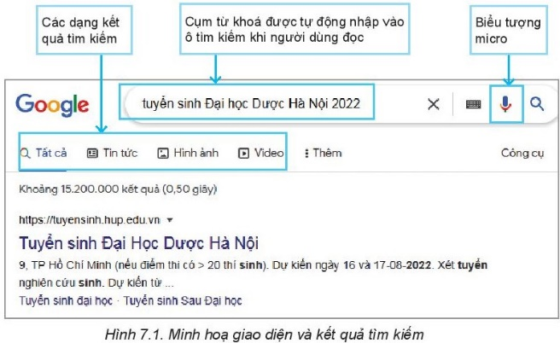  - Bước 4: Đọc kết quả tìm kiếm. Nếu kết quả tìm kiếm chưa như ý muốn, quay lại Bước 2 với từ khóa khác để việc tìm kiếm hiệu quả hơn.
Hoạt động 2: Xác lập được các lựa chọn theo tiêu chí tìm kiếm để nâng cao hiệu quả tìm kiếm thông tin
a) Mục tiêu: HS nâng cao được kĩ năng tìm kiếm thông tin.
b) Nội dung: GV yêu cầu HS thực hiện theo các hướng dẫn để thực hành tìm kiếm trong một trường hợp cụ thể.
c) Sản phẩm: Hiệu quả tìm kiếm thông tin của HS được nâng cao.
d) Tổ chức thực hiện:
HOẠT ĐỘNG CỦA GV VÀ HS | SẢN PHẨM DỰ KIẾN
Bước 1: GV chuyển giao nhiệm vụ:  - GV yêu cầu HS đọc hiểu yêu cầu nhiệm vụ và phần dẫn dắt của nhiệm vụ (SGK trang 37).  - GV lấy ví dụ minh họa việc tìm kiếm thông tin dạng hình ảnh, tin tức hay video bằng cách chọn dạng phân loại kết quả tìm kiếm tương ứng như Hình 7.1 trong SGK.  - GV yêu cầu HS thực hiện tìm kiếm theo các thông tin dạng trên để HS trải nghiệm.  - Tiếp theo, GV yêu cầu HS thực hiện theo các hướng dẫn để thực hành tìm kiếm trong một trường hợp cụ thể là tìm thông tin dưới dạng tệp tin.pdf. Trước tiên, GV có thể yêu cầu HS nhập vào từ khóa đúng như mẫu trong SGK để quan sát kết quả tìm được. Sau đó, HS sẽ thực hiện tìm kiếm tương tự với từ khóa mà các em mong muốn.  - GV yêu cầu HS đọc kĩ Gợi ý và thảo luận nhóm về nội dung gợi ý. Trải nghiệm để khám phá kiến thức như đã được gợi ý để nâng cao tính chính xác khi tìm kiếm.  - GV khuyến khích HS tìm và tham khảo các "mẹo" tìm kiếm để nâng cao kĩ năng và hiệu quả tìm kiếm thông tin. Chia sẻ với bạn bè những mẹo mà các em tìm được.  Bước 2: HS thực hiện nhiệm vụ học tập:  - HS lắng nghe GV hướng dẫn, thực hiện nhiệm vụ.  - GV quan sát và trợ giúp HS.  Bước 3: Báo cáo kết quả hoạt động, thảo luận:  - HS thao tác các bước theo hướng dẫn để thực hành tìm kiếm.  - HS khác nhận xét, bổ sung cho bạn.  Bước 4: Đánh giá kết quả thực hiện:  - GV nhận xét, chuyển sang hoạt động tiếp theo. | Nhiệm vụ 3. Xác lập được các lựa chọn theo tiêu chí tìm kiếm để nâng cao hiệu quả tìm kiếm thông tin  Khi tìm kiếm thông báo của một tổ chức, đơn vị nào đó (ví dụ thông báo tuyển sinh của một trường Đại học), để nâng cao tính chính xác và hiệu quả tìm kiếm, ta có thể yêu cầu tìm dưới dạng tệp tin .pdf:  - Bước 1: Khởi động công cụ tìm kiếm.  - Bước 2: Nhập từ khóa cần tìm và bổ sung cụm từ "filetype:pdf"  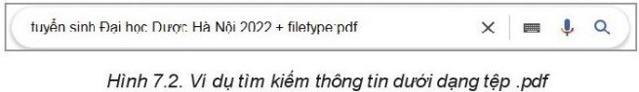  - Bước 3: Đọc kết quả tìm kiếm. Nếu kết quả chưa như ý muốn, quay lại Bước 2 với từ khóa khác để việc tìm kiếm hiệu quả hơn.
Hoạt động 3: Trải nghiệm và so sánh giữa các máy tìm kiếm phổ biến
a) Mục tiêu: Giúp HS được trải nghiệm tìm kiếm trên các máy tìm kiếm khác nhau để so sánh hoạt động của các máy tìm kiếm đó.
b) Nội dung: GV cho HS trải nghiệm tìm kiếm thông tin trên các máy tìm kiếm khác nhau.
c) Sản phẩm: HS chia sẻ với bạn bè cảm nhận của mình về tính năng, độ thân thiện của các máy tìm kiếm đã sử dụng. Qua đó, HS tự tìm ra cho mình một máy tìm kiếm phù hợp, thân thiện.
d) Tổ chức thực hiện:
HOẠT ĐỘNG CỦA GV VÀ HS | SẢN PHẨM DỰ KIẾN
Bước 1: GV chuyển giao nhiệm vụ:  - GV hướng dẫn: SGK không chỉ rõ HS nên trải nghiệm máy tìm kiếm nào mà HS sẽ tự tìm hiểu các máy tìm kiếm phổ biến nhất tại thời điểm đó để trải nghiệm. Bước 1 chính là một yêu cầu để HS luyện tập cách tìm kiếm thông tin trên Internet.  - GV yêu cầu HS thực hiện các bước tiếp theo như hướng dẫn trong SGK.  - GV khuyến khích HS trả lời kết quả so sánh dưới dạng bảng.  Bước 2: HS thực hiện nhiệm vụ học tập:  - HS thực hành theo các bước hướng dẫn trong SGK.  - GV quan sát, hỗ trợ.  Bước 3: Báo cáo kết quả hoạt động, thảo luận:  - HS lập bảng so sánh tính năng cơ bản của các các máy tìm kiếm.  - HS khác nhận xét, bổ sung cho bạn.  Bước 4: Đánh giá kết quả thực hiện:  - GV nhận xét, tuyên dương, chuyển sang nội dung luyện tập. | Nhiệm vụ 4. Trải nghiệm và so sánh giữa các máy tìm kiếm phổ biến  - Bước 1: Chọn máy tìm kiếm để trải nghiệm  + Khởi động công cụ tìm kiếm mà em quen sử dụng.  + Nhập từ khóa cần tìm. Ví dụ: "Máy tìm kiếm tốt nhất/ phổ biến nhất".  + Đọc thông tin từ các kết quả tìm được, chọn và ghi lại địa chỉ URL của ba công cụ/máy tìm kiếm được đánh giá là phổ biến nhất hoặc tốt nhất.  - Bước 2: Trải nghiệm các máy tìm kiếm đã chọn.  + Khởi động trình duyệt trên máy tính của em.  + Gõ địa chỉ URL của máy tìm kiếm mà em muốn trải nghiệm.  + Gõ từ khóa để tìm một thông tin mà em quan tâm.  + Quan sát và nhận xét về kết quả tìm kiếm.  + Lập bảng so sánh tính năng cơ bản của các máy tìm kiếm.  + Lặp lại các thao tác với hai máy tìm kiếm còn lại.  - Bước 3: Chia sẻ với bạn bè các thông tin mà em thu được.
C. HOẠT ĐỘNG LUYỆN TẬP
a) Mục tiêu: HS củng cố kĩ năng tìm kiếm thông tin trên Internet thông qua làm bài tập.
b) Nội dung: HS hoàn thành bài tập phần Luyện tập SGK trang 38.
c) Sản phẩm học tập: Kết quả thực hành của HS.
d) Tổ chức thực hiện:
Bước 1: GV chuyển giao nhiệm vụ:
- GV tổ chức cho HS làm bài tập phần Luyện tập SGK trang 38:
Thực hiện lại các nhiệm vụ ở phần thực hành bằng thiết bị số thông minh.
Bước 2: HS thực hiện nhiệm vụ học tập:
- HS hoàn thành bài tập GV yêu cầu.
- GV quan sát và hỗ trợ, hướng dẫn.
Bước 3: Báo cáo kết quả hoạt động, thảo luận:
- HS thực hiện các thao tác.
Bước 4: Đánh giá kết quả thực hiện:
- GV nhận xét, tuyên dương các hoạt động tốt, nhanh và chính xác.
D. HOẠT ĐỘNG VẬN DỤNG
a) Mục tiêu: HS củng cố, nắm vững kĩ năng sử dụng máy tìm kiếm.
b) Nội dung: HS vận dụng kiến thức, kĩ năng đã học để làm bài tập Vận dụng SGK trang 38.
c) Sản phẩm: Kết quả tìm kiếm về nghề nghiệp mà em tìm kiếm được.
d) Tổ chức thực hiện:
Bước 1: GV chuyển giao nhiệm vụ
- GV yêu cầu HS hoàn thành bài tập phần Vận dụng SGK trang 38:
Sử dụng máy tìm kiếm để tìm hiểu thông tin về nghề nghiệp mà em mơ ước được làm trong lại dưới các dạng văn bản, hình ảnh và video.
Bước 2: HS thực hiện nhiệm vụ học tập
- HS sử dụng công cụ tìm kiếm để thu thập các thông tin về nghề nghiệp mà em mơ ước.
- GV điều hành, quan sát, hỗ trợ.
Bước 3: Báo cáo kết quả hoạt động, thảo luận
- HS chia sẻ kết quả tìm được với bạn bè, thầy cô.
Bước 4: Đánh giá kết quả thực hiện
- GV nhận xét, tuyên dương ý thức tìm hiểu của HS.
* HƯỚNG DẪN VỀ NHÀ
- Ghi nhớ kiến thức trong bài.
- Hoàn thành các bài tập trong SBT.
- Chuẩn bị bài mới Bài 8 - Thực hành nâng cao sử dụng thư điện tử và mạng xã hội.

Ngày soạn: .../.../...
Ngày dạy: .../.../...

BÀI 8: THỰC HÀNH NÂNG CAO SỬ DỤNG THƯ ĐIỆN TỬ VÀ MẠNG XÃ HỘI
I. MỤC TIÊU:
1. Kiến thức:
Học xong bài này, HS đạt các yêu cầu sau:
- Biết đánh dấu và phân loại thư điện tử.
- Khai thác được một số chức năng nâng cao của mạng xã hội
2. Năng lực
Năng lực chung:
- Năng lực tự chủ, tự học: Chủ động học tập, tìm hiểu nội dung bài học, biết lắng nghe và trả lời nội dung trong bài học.
- Năng lực giải quyết vấn đề và sáng tạo: Tham gia tích cực vào hoạt động luyện tập, làm bài tập củng cố.
- Năng lực giao tiếp và hợp tác: Thực hiện tốt nhiệm vụ trong hoạt động nhóm.
Năng lực riêng:
- Nâng cao kĩ năng sử dụng thư điện tử và mạng xã hội.
3. Phẩm chất
- Rèn luyện phẩm chất kiên trì và cẩn thận.
- Chăm chỉ, năng động, chịu khó tìm tòi, sáng tạo, vận dụng.
II. THIẾT BỊ DẠY HỌC VÀ HỌC LIỆU
1. Đối với GV:
- SGK, tài liệu giảng dạy, giáo án PPT.
- Các liên kết để thảo luận trực tuyến hoặc giấy A0, A1.
2. Đối với HS: SGK, SBT, vở ghi.
III. TIẾN TRÌNH DẠY HỌC
A. HOẠT ĐỘNG KHỞI ĐỘNG
a) Mục tiêu: Đặt HS vào tình huống thực tiễn chứa đựng vấn đề cần giải quyết.
b) Nội dung: GV đặt tình huống để HS nêu cách xử lí của mình về vấn đề đó.
c) Sản phẩm: Dựa vào kiến thức của bản thân, HS thực hiện yêu cầu GV đưa ra.
d) Tổ chức thực hiện:
Bước 1: GV chuyển giao nhiệm vụ:
- GV đặt vấn đề: Thư điện tử trong hộp thư (Inbox) thường được hiển thị theo trình tự thời gian thư được gửi tới. Em hãy trao đổi với các bạn trong nhóm về những cách giúp em tìm đọc lại được những thư em đã nhận trước đây.
Bước 2: HS thực hiện nhiệm vụ học tập: HS thảo luận, suy nghĩ câu trả lời.
Bước 3: Báo cáo kết quả hoạt động, thảo luận:
- GV gọi đại diện một số HS trả lời, HS khác nhận xét, bổ sung.
Gợi ý trả lời: Em có thể đánh dấu thư quan trọng và phân loại thư điện tử.
Bước 4: Đánh giá kết quả thực hiện: GV đánh giá kết quả của HS, trên cơ sở đó dẫn dắt HS vào bài học mới - Bài 8: Thực hành nâng cao sử dụng thư điện tử và mạng xã hội.
B. HOẠT ĐỘNG THỰC HÀNH
Hoạt động 1: Đánh dấu và phân loại thư điện tử
a) Mục tiêu: Từ hoạt động đọc và tự học:
- HS tìm hiểu và tạo được các dấu hiệu quan trọng trong Gmail.
- HS tìm hiểu và tạo được nhãn trong Gmail, gán nhãn cho các thư trong hộp thư đến Gmail.
b) Nội dung: GV hướng dẫn HS các thao tác đánh dấu thư quan trọng và cách tìm kiếm; cách sắp xếp, phân loại thư trong Gmail bằng Nhãn.
c) Sản phẩm: HS đánh dấu và phân loại được thư điện tử.
d) Tổ chức thực hiện:
HOẠT ĐỘNG CỦA GV VÀ HS | SẢN PHẨM DỰ KIẾN
Bước 1: GV chuyển giao nhiệm vụ:  - GV chia lớp thành 5 nhóm, mỗi nhóm thực hiện các yêu cầu sau:  * Nhiệm vụ 1: Tìm hiểu dấu hiệu thư quan trọng trong Gmail  + Nhóm 1: Yêu cầu làm việc trên phần mềm Powerpoint:  - Trình bày các dấu hiệu thư quan trọng của Gmail.  - Dựa vào Hình 8.1 trong SGK, em hãy chỉ ra những dấu hiệu thư được đánh dấu quan trọng.  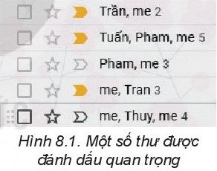  + Nhóm 2: Yêu cầu làm việc trên phần mềm điện tử Gmail  - Thao tác các bước thực hiện phân loại thư điện tử.  - Tìm kiếm thư quan trọng theo yêu cầu.  + Nhóm 3: Yêu cầu làm việc trên phần mềm Powerpoint  - Trình bày các dấu hiệu thư quan trọng trong phần mềm thư điện tử khác.  * Nhiệm vụ 2: Sắp xếp, phân loại thư trong Gmail bằng Nhãn  + Nhóm 4: Yêu cầu làm việc trên phần mềm Powerpoint  - Trình bày Nhãn (Lable) dùng để làm gì.  - Phân biệt được Nhãn và Thư mục.  - Trình bày các bước tạo Nhãn.  + Nhóm 5: Yêu cầu làm việc trên phần mềm Gmail  - Thao tác các bước thực hiện tạo Nhãn trong phần mềm Gmail.  - Gán được nhãn cho các thư có trong hộp thư đến.  - Sau khi các nhóm hoàn thành nhiệm vụ, GV thao tác lại các bước thực hiện chuẩn để làm mẫu cho HS. GV yêu cầu HS thực hiện lại các bước của từng nhiệm vụ cho thành thục.  - GV cho HS củng cố kiến thức bằng cách tìm hiểu và hoàn thành yêu cầu sau:  Khám phá phân loại thư bằng dấu sao. Nhận xét, so sánh ưu, nhược điểm với cách phân loại thư bằng dấu quan trọng.  Bước 2: HS thực hiện nhiệm vụ học tập:  - HS trao đổi, thảo luận để thực hiện được các nhiệm vụ GV đưa ra.  - GV hỗ trợ, quan sát.  Bước 3: Báo cáo kết quả hoạt động, thảo luận:  - GV cho các nhóm HS trình bày kết quả.  - HS còn lại quan sát, nhận xét.  Bước 4: Đánh giá kết quả thực hiện:  - GV đánh giá kết quả hoạt động của HS, chuyển sang nhiệm vụ thực hành tiếp theo. | 1. Đánh dấu và phân loại thư điện tử  Nhiệm vụ 1: Tìm hiểu dấu hiệu thư quan trọng trong Gmail  - Các dấu hiệu thư quan trọng của Gmail: người gửi và tần suất gửi cho một ngườil; thư điện tử được mở và trả lời; từ khóa có trong thư điện tử thường xuyên đọc; thư điện tử được gắn dấu sao, lưu trữ hoặc xóa...  - Hình 8.1 được đánh dấu quan trọng màu vàng.  - Các bước phân loại thư điện tử:  + Bước 1: Vào hộp thư đến, di chuyển con trỏ chuột vào dấu quan trọng màu vàng để biết lí do thư đó được đánh dấu là quan trọng.  + Bước 2: Nháy chuột vào dấu quan trọng để thay đổi trạng thái quan trọng/ không quan trọng của thư điện tử đó.  + Bước 3: Thực hiện tìm kiếm is: important trong Gmail để hiển thị danh sách tất cả thư điện tử quan trọng.  Nhiệm vụ 2: Sắp xếp, phân loại thư trong Gmail bằng Nhãn  - Nhãn (Label) dùng để sắp xếp, phân loại thư trong hộp thư đến giúp em tiết kiệm thời gian khi tìm kiếm lại các thư, tránh thất lạc thông tin ở các thư cũ và quản lí việc nhận thư từ các địa chỉ thư điện tử dễ dàng hơn.  - Phân biệt Nhãn và Thư mục: Khi xóa một thư, thư đó sẽ bị xóa khỏi mọi nhãn đính kèm cũng như trong hộp thư đến.  - Các bước tạo nhãn:  + Bước 1: Tạo nhãn: Truy cập vào Gmail. Nháy chuột vào Danh sách mở rộng ở bên trái cửa sổ; nháy chuột vào Tạo nhãn mới. Sau khi đặt tên nhãn chọn Save để lưu lại.  + Bước 2: Gán nhãn cho các thư trong hộp thư đến. Thực hiện theo các bước:  - Chọn thư cần gán nhãn.  - Nháy chuột để mở danh sách nhãn.  - Chọn nhãn muốn gán.  Củng cố kiến thức:  - Có rất nhiều cách để sắp xếp thư Gmail của mình và một cách đó là "gắn dấu sao" cho chúng.  - Có hai cách để đặt dấu sao bên cạnh một thư điện tử là:  + Cách 1: Nháy chuột vào hình ngôi sao nhỏ ở bên trái của thư khi bạn đang xem danh sách thư điện tử.  + Cách 2: Nếu thư điện tử đang mở, hãy chuyển đến bảng chọn Khác → Thêm dấu sao hoặc chọn ngôi sao ở phía trên bên phải của thư (bên cạnh ngày và giờ).  - So sánh phân loại thư bằng dấu sao với phân loại thư bằng dấu quan trọng.
  Phân loại thư bằng dấu sao | Phân loại thư bằng dấu quan trọng
  - Dễ sử dụng.  - Dễ dàng thêm tùy chọn các sao khác với các màu khác nhau.  - Dễ dàng phân cấp quản lí thư ở cấp độ quan trọng khác nhau. | - Dễ sử dụng.  - Không đổi màu dấu quan trọng được.
Hoạt động 2: Khai thác một số chức năng nâng cao của mạng xã hội
a) Mục tiêu:
- HS biết cách tạo một Fanpage từ tài khoản Facebook đã có sẵn của cá nhân.
- HS hiểu các nội dung quyền riêng tư của Facebook, biết cách cài đặt quyền riêng tư trên Facebook.
b) Nội dung: GV truyền tải kiến thức mới, hướng dẫn HS cách tạo Fanpage trên Facebook, cách cài đặt quyền riêng tư trên Facebook.
c) Sản phẩm:
- Tất cả HS, mỗi HS có một Fanpage do mình tạo ra.
- HS cài đặt quyền riêng tư trên Facebook cá nhân.
HOẠT ĐỘNG CỦA GV VÀ HS | SẢN PHẨM DỰ KIẾN
Bước 1: GV chuyển giao nhiệm vụ:  * Nhiệm vụ 3: Tạo Fanpage trên Facebook  - GV giới thiệu mục đích của hoạt động: Đây là một nội dung cốt lõi của bài học, nhằm giúp các em biết cách đăng tải bài viết, ảnh, video và sự kiện của trường, lớp.  - GV mời một HS lên bảng thực mẫu các bước tạo Fanpage từ khoản Facebook đã có sẵn của cá nhân.  - GV yêu cầu HS còn lại thực hiện tạo Fanpage của cá nhân mình.  - Kết thúc hoạt động, GV nhận xét và chốt lại kiến thức bằng một trò chơi Tạo bảng quy trình các bước tạo Fanpage nhưng để trống nội dung các bước, yêu cầu HS điền đúng thứ tự nội dung của các bước đó.  - GV lưu ý với HS: Việc tạo và quản lí các Fanpage để quảng bá thương hiệu của một tổ chức hay trang thương mại điện tử cũng được thực hiện theo cách tương tự.  * Nhiệm vụ 4: Tìm hiểu và cài đặt quyền riêng tư trên Facebook  - GV chia nhóm, yêu cầu các nhóm thảo luận từng nội dung trong hình 8.4, 8.5 trong SGK. Các nhóm nhận xét chéo nhau:  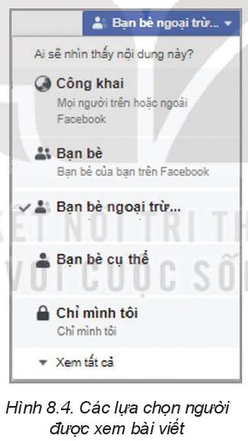  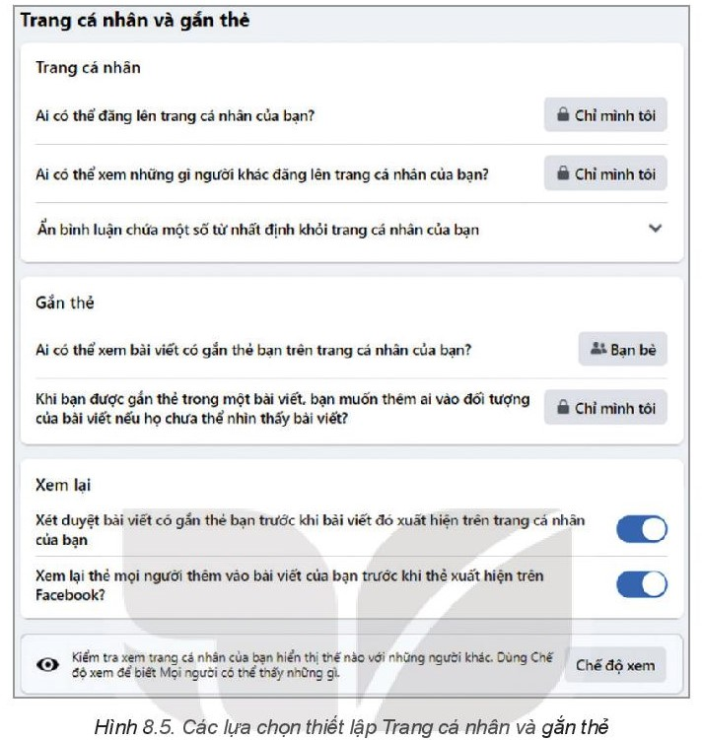  - GV hướng dẫn HS thực hiện cài đặt quyền riêng tư trên Facebook cá nhân của mình theo các bước hướng dẫn trong SGK:  + Thiết lập người có thể xem các bài viết của mình trong tương lai.  + Thiết lập các quyền liên quan đến trang cá nhân và gắn thẻ.  Bước 2: HS thực hiện nhiệm vụ học tập:  - HS thực hành theo các bước hướng dẫn trong SGK.  - GV quan sát, hỗ trợ HS thực hiện.  Bước 3: Báo cáo kết quả hoạt động, thảo luận:  - HS cài đặt thành công quyền riêng tư trên Facebook cá nhân.  - HS khác nhận xét, bổ sung cho bạn.  Bước 4: Đánh giá kết quả thực hiện:  - GV nhận xét và chốt lại kiến thức.  - GV chuyển sang hoạt động luyện tập. | 2. Khai thác một số chức năng nâng cao của mạng xã hội  Nhiệm vụ 3: Tạo Fanpage trên Facebook  - Quy trình các bước tạo Fanpage:  + Bước 1: Đăng nhập vào Facebook. Nháy chuột vào biểu tượng Menu để mở danh sách các lệnh. Trong mục Tạo, chọn Trang.  + Bước 2: Làm theo các hướng dẫn:  - Nhập tên trang cần tạo  - Chọn hạng mục phù hợp trong danh sách  - Nhập mô tả  - Chọn Tạo trang để hoàn thành  + Bước 3: Nhập nội dung, hình ảnh, các bài viết cho trang Fanpage vừa tạo và chia cho bạn bè về trang này.  + Bước 4: Khám phá các tính năng về quản lí trang.  Nhiệm vụ 4: Tìm hiểu và cài đặt quyền riêng tư trên Facebook  - Thiết lập những người có thể xem các bài viết của mình trong tương lai:  + Bước 1: Đăng nhập vào Facbook. Chọn Cài đặt → Quyền riêng tư để mở trang thông tin, hướng dẫn.  + Bước 2: Đọc kĩ các thông tin giải thích về Cài đặt quyền riêng tư và công cụ để thực hiện.  + Bước 3: Tìm hiểu và thiết lập những người có thể xem các bài viết của em trong tương lai.  + Bước 4: Kiểm thử các cài đặt vừa thiết lập.  - Thiết lập các quyền liên quan đến trang cá nhân và gắn thẻ:  + Bước 1: Chọn Cài đặt → Trang cá nhân và gắn thẻ trong Facebook.  + Bước 2: Quan sát và giải thích ý nghĩa các lựa chọn tại Hình 8.5.  + Bước 3: Thực hiện các thiết lập phù hợp tại Trang cá nhân và gắn thẻ.  + Bước 4: Kiểm thử lựa chọn vừa thiết lập.
C. HOẠT ĐỘNG LUYỆN TẬP
a) Mục tiêu: HS củng cố kĩ năng sử dụng thư điện tử và mạng xã hội.
b) Nội dung: HS hoàn thành bài tập phần Luyện tập SGK trang 42.
c) Sản phẩm học tập: Kết quả thực hành của HS.
d) Tổ chức thực hiện:
Bước 1: GV chuyển giao nhiệm vụ:
- GV tổ chức cho HS làm bài tập phần Luyện tập SGK trang 42:
Bài 1. Tạo mới một vài nhãn trong hộp thư của em để phân loại các thư liên quan đến học tập và giải trí. Gán nhãn phù hợp cho các thư và tìm kiếm chúng theo nhãn. Thực hiện việc chỉnh sửa và xóa nhãn.
Bài 2. Kiểm tra việc cài đặt quyền riêng tư hiện tại trong tài khoản Facebook của em. Thực hiện các cài đặt phù hợp để tăng tính bảo mật cho tài khoản.
Bước 2: HS thực hiện nhiệm vụ học tập:
- HS hoàn thành bài tập GV yêu cầu.
- GV quan sát và hỗ trợ, hướng dẫn.
Bước 3: Báo cáo kết quả hoạt động, thảo luận:
- HS thực hiện các bài tập.
- Gợi ý: Hướng dẫn thực hiện Bài 2:
+ Kiểm tra cài đặt quyền riêng tư hiện tại trong tài khoản Facebook của em: Đăng nhập vào tài khoản Facebook → chọn Cài đặt & quyền riêng tư → nháy chuột vào Kiểm tra quyền riêng tư.
+ Thực hiện cài đặt phù hợp để tăng tính bảo mật cho tài khoản: Ví dụ, bật tính năng xác thực và cảnh báo đăng nhập.
Để kích hoạt, vào phần Cài đặt (của Facebook) → Mật khẩu và Bảo mật → Đánh dấu vào tùy chọn Cảnh báo đăng nhập. Ngay bên dưới Cảnh báo đăng nhập là tùy chọn Xét duyệt đăng nhập. Sau khi được bật, HS có thể từ chối hoặc đồng ý cho các thiết bị lạ (chưa từng đăng nhập trước đó) sử dụng tài khoản Facebook của mình. Đây là một tùy chọn bổ sung cho cảnh báo đăng nhập và tăng cao tính bảo mật cho tài khoản.
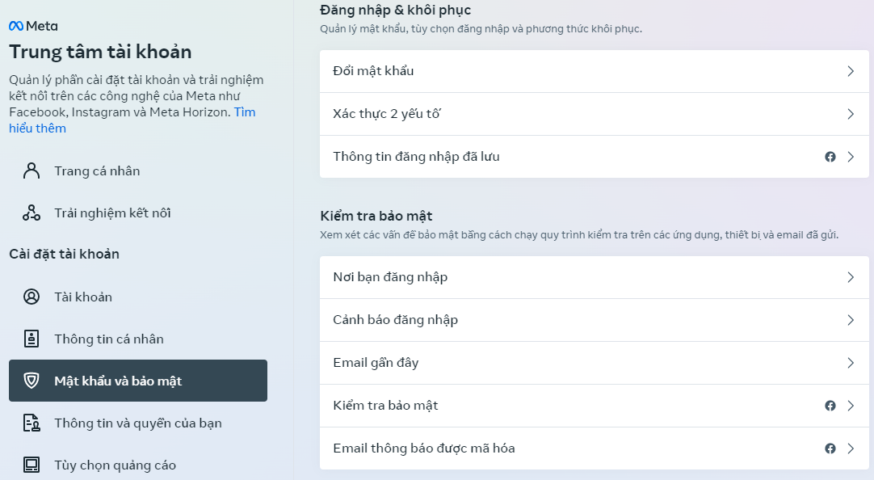
Bước 4: Đánh giá kết quả thực hiện:
- GV nhận xét, tuyên dương các hoạt động tốt, nhanh và chính xác.
D. HOẠT ĐỘNG VẬN DỤNG
a) Mục tiêu: HS khám phá và sử dụng thành thạo các tính năng liên quan tới cài đặt riêng tư cho tài khoản người dùng mạng xã hội Facebook.
b) Nội dung: HS vận dụng hiểu biết của bản thân và sự trợ giúp của Internet để làm bài tập 2 phần Vận dụng SGK trang 42.
c) Sản phẩm: HS thực hiện được:
- Xóa lịch sử hoạt động Facebook.
- Bật, tắt dịch vụ vị trí của người dùng.
d) Tổ chức thực hiện:
Bước 1: GV chuyển giao nhiệm vụ
- GV yêu cầu HS hoàn thành bài tập 2 phần Vận dụng SGK trang 42:
Bài 2. Khám phá và sử dụng các tính năng liên quan tới cài đặt riêng tư cho tài khoản người dùng mạng xã hội:
a) Xóa lịch sử hoạt động Facebook để ngăn Facebook phát tán quảng cáo đến người dùng.
b) Bật, tắt dịch vụ vị trí của người dùng.
Bước 2: HS thực hiện nhiệm vụ học tập
- HS tìm hiểu các tính năng liên quan tới cài đặt riêng tư cho tài khoản Facebook.
- GV điều hành, quan sát, hỗ trợ.
Bước 3: Báo cáo kết quả hoạt động, thảo luận
- HS chia sẻ kết quả tìm được với bạn bè, thầy cô:
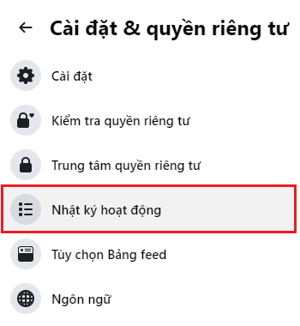
a) Xóa lịch sử hoạt động Facebook để ngăn Facebook phát tán quảng cáo đến người dùng:
Truy cập vào Facebook cá nhân, vào cài đặt quyền riêng tư và chọn Nhật kí hoạt động. Sau đó chọn hạng mục cần xóa.
b) Bật, tắt dịch vụ vị trí của người dùng.
Truy cập tài khoản Facebook cá nhân
+ Bước 1: Chọn Cài đặt.
+ Bước 2: Chọn Cài đặt tài khoản.
+ Bước 3: Chọn Cài đặt vị trí.
+ Bước 4: Truy cập Dịch vụ vị trí.
+ Bước 5: Tắt/bật truy cập vị trí.
Bước 4: Đánh giá kết quả thực hiện
- GV nhận xét, tuyên dương.
* HƯỚNG DẪN VỀ NHÀ
- Ghi nhớ kiến thức trong bài.
- Hoàn thành các bài tập trong SBT.
- Chuẩn bị bài mới Bài 9 - Giao tiếp an toàn trên Internet.

